
مذكرات سنة الثالثة متوسط - الجيل الثاني
متوسطة : حي واد النيل البوني – عنابة

الأستاذ : ش. قبايلي
ولاية عنابة
السنة الدراسية : 2018/2019

https://prof27math.weebly.com/
مجموعة : أساتذة الرياضيات للتعليم المتوسط – ولاية عنابة

المستوى: الثالثة متوسط | المقطع التعليمي 2 : الأعداد النسبــــية | 2017/2018
تحضير و إعداد :  الأستاذ : ش .قبايلي | المكتسبات القبلية:  - ممارسة الحساب على الأعداد العشرية.  - مفهوم العدد النسبي  - التعليم بأعداد النسبية صحيحة على مستقيم مدرج و في مستوي  - الجمع و طرح على الأعداد النسبية  - تحديد رتبة قدر لنتيجة الحساب  - توزيع الضرب على الجمع و الطرح  الكفاءة الختامية:  - ممارسة الحساب على الأعداد النسبـــية.  - العمل وفق المنهجية العلمية عند حل المشكلة . | إضغط هنا + CTRL ، لكل جديد

الـمــوارد:

- حساب جداء عددين نسبيين
- حساب جداء عدة أعداد نسبي
- حساب حاصل قسمة عددين نسبيين

وثائق التحضير | الوسائل البيداغوجية | نقد ذاتي
- الكتاب المدرسي  - المنهاج  - الوثيقة المرافقة | - السبورة  - جهاز الإسقاط الضوئي | إضغط هنا + CTRL ، لكل جديد

المورد المعرفي: | جداء عددين نسبيين
الكفاءة المستهدفة: | أن يستكشف التلميذ قاعدة حساب جداء عددين نسبيين

المراحل | المدة | سيـــــــــــر الدرس | التقويم و مؤشرات الكفاءة
تهيئة  أنشطة  بناء و الموارد  تقويم الموارد المكتسبة | 5د  25د  15د  15د | استعد 5 ، 7 ص 7 :  5- درجة أكثر إنخفاضا هي : $-15° C$  7- نقول إنها : إنخفضت بـ 8 درجات  وضعية تعلمية 1 ص 8  1- العمق الذي وصل اليه حتى تدفق الماء هو : 18 m ( - 18 m )  2- كتابتين ممكنتين :  نشاط (وضعية تعلمية ) 2 ص 8  1- حساب قيمة E : $E=\left(-6\right)+\left(-6\right)=-12$  2- كتابة E على شكل جداء : $E=\left(-3\right)×4$  3- كتابة العبارات على شكل مجموع :  $$A=\left(-5\right)+\left(-5\right)+\left(-5\right)+\left(-5\right)=-\left(5×4\right)=-20 \\ B=\left(-13\right)+…+\left(-13\right)=-\left(13×6\right)=-78 \\ C=\left(-8\right)+…+\left(-8\right)=-\left(8×9\right)=-72 \\ D=\left(-7,5\right)+…+\left(-7,5\right)=-\left(7,5×7\right)=-52.5$$  5- حساب : $\left(-28,5\right)×90=-2565$  حوصلة ص 10 :  لضرب عددين نسبين :  - نلاحظ إشارتي العاملين ثم نطبق قاعدة الإشارات  - نضرب المسافتين إلى الصفر ببعضهما  - يكون الجداء موجبا إذا كان للعددين نفس الإشارة  - يكون الجداء سالبا إذا كان العددين مختلفين في الإشارة  جداء عدد نسبي a في (1-) يعطي نظير العدد a .  $$\left(-1\right)×a= -a او a×\left(-1\right)=-a$$  يمكن أن يكون a سالبا اي (-a ) كما يمكن أن يكون موجبا  تمرين 1 ، 2 ص 14 :  1-  2- | ـ ما هي طريقة جمع عددين نسبيين؟  ـ ما معنى المسافة إلى الصفر؟
  الكتابة الأولى :  $$\left(-6\right)+\left(-6\right)+\left(-6\right)=-18$$ | الكتابة الثانية :  $$\left(-6\right)×3=-18$$
  $$\left(-3\right)×\left(+10\right)=-30$$ | $$\left(+5\right)×\left(-5\right)=-25$$ | $$\left(-6\right)×\left(+4\right)=-24$$
  $$\left(-9\right)×\left(-8\right)=+72$$ | $$\left(+5\right)×\left(-10\right)=-50$$ | $$\left(-12\right)×\left(+3\right)=(-36)$$
  $$\left(-2,5\right)×\left(+4\right)=-10$$ | $$\left(6,5\right)×\left(-4\right)=-26$$ | $$-7,8×100=-780$$
  $$\left(-3,25\right)×\left(-10\right)=32,5$$ | $$8,6×0,1=0,86$$ | $$-10×5,25=-52,5$$

المورد المعرفي: | جداء عدة أعداد نسبية
الكفاءة المستهدفة: | إستثمار قاعدة حساب جداء عددين لحساب جداء عدة أعداد نسبية

المراحل | المدة | سيـــــــــــر الدرس | التقويم و مؤشرات الكفاءة
تهيئة  أنشطة  بناء و الموارد  تقويم الموارد المكتسبة | 5د  25د  15د  15د | استعد 11 ص 8  11 – الإجابة 1 و الإجابة 2  وضعية تعلمية مقترحة :  1- أحسب كلا من : $A=\left(-6\right)×\left(7\right) ; B=\left(-8\right)×\left(-9\right)$  2- نعتبر العبارة : $S=A×B$  - أحسب العبارة S بطريقتين ثم قارن بين إشارتهما .  ⸨ لحساب جداء عدة عوامل ، نعد العوامل السالبة ، إذا كان عددها فرديا يكون الجداء سالبا و إذا كان عددها زوجيا يكون الجداء موجبا ⸩  3- أحسب مايلي :  $$\left(+2\right)×\left(-10\right)×\left(-7\right)×\left(-2\right) ; \left(-1\right)×2×\left(-3\right)×\left(-4\right)×\left(-5\right)$$  حوصلة ص 10  جداء عدة أعداد نسبية يكون :  - موجبا إذا كان عدد العوامل السالبة في الجداء زوجيا  - سالبا إذا كان عدد العوامل السالبة في الجداء فرديا  مربع عدد نسبي هو عدد موجب دوما  تمرين 5 ص 14  $$\left(-4\right)×\left(-4\right)×\left(-3\right)×\left(-3\right)=144 \\ \left(-0,1\right)×\left(-0,38\right)=+0,038 \\ 0,05×\left(-2,5\right)×20×\left(-4\right)=10 \\ \left(-0,5\right)×17×\left(-2\right)=17$$ | ـ ما هي إ شارة جداء عددين لهما نفس الإشارة و إشارة جداء عددين لهما إشارتان مختلفتان؟

المورد المعرفي | حاصل قسمة أعداد نسبية
الكفاءة المستهدفة | إستثمار قاعدة حساب جداء عددين لحساب حاصل قسمة أعداد نسبية

المراحل | المدة | سيـــــــــــر الدرس | التقويم و مؤشرات الكفاءة
تهيئة  أنشطة  بناء و الموارد  تقويم الموارد المكتسبة | 5د  25د  15د  15د | استعد  أحسب كلا من العبارات التالية : $A=\left(-3\right)×7 ; B=\left(-6\right)×(-3)$  وضعية تعلمية 4 ص 9  1- إكمال ملئ الفراغ :  $$14×\left(-3\right)=\left(-42\right) ; 7×\left(-4\right)=\left(-28\right) \\ \left(-5\right)×\left(-14\right)=60 ; 4×8=32$$  2- كتابة على شكل كسر :  $$\frac{-42}{-3}=14 ; \frac{-28}{7}=\left(-4\right) ; \frac{60}{-5}=\left(-14\right) ; \frac{32}{4}=8$$  3- إشارة البسط موجبة لان عدد العوامل السالبة زوجي  إشارة المقام سالبة لأن عدد العوامل السالبة فردي  4- إشارة العبارة Q هي سالبة  حوصلة 2 ص 12  حاصل قسمة عددين نسبيين لهما نفس الإشارة هو عدد موجب  حاصل قسمة عددين نسبيين مختلفين في الإشارة هو عدد سالب  حاصل قسمة عددين سالبين هو عدد موجب  A و b عددان نسبيان غير معدومان  $$\frac{-a}{-b}=\frac{a}{b}$$  تمرين 24 ص 16  $$\left(-80\right)÷\left(+4\right)=\left(-20\right) \\ \left(-72\right)÷\left(-6\right)=\left(+12\right) \\ \left(-32\right)÷\left(-5\right)=\left(+6,4\right) \\ \left(-21\right)÷\left(-5\right)=\left(+4,2\right)$$ | ـ حتى نجري عملية قسمة عددين نسبيين  ماهي الخطوات المتبعة لإستعمال الآلة الحاسبة ؟  ـ ما هي قاعدة حساب قسمة عدديين نسبيين؟

المستوى: الثالثة متوسط | المقطع التعليمي 02 : العمليـــــات على الكســـــور | 2017/2018
تحضير و إعداد :  الأستاذ : ش .قبايلي | المكتسبات القبلية:  - قسمة كسرين .  - مقارنة كسرين.  الكفاءة الختامية:  - ممارسة الحساب على الكسور.  - العمل وفق المنهجية العلمية عند حل المشكلة | إضغط هنا + CTRL ، لكل جديد

الـمــوارد:

- قسمة كسرين
- مقارنة كسرين
- جمع وطرح كسرين

وثائق التحضير | الوسائل البيداغوجية | نقد ذاتي
- الكتاب المدرسي  - المنهاج  - الوثيقة المرافقة | - السبورة  - جهاز الإسقاط الضوئي | إضغط هنا + CTRL ، لكل جديد

المورد المعرفي: | قسمة كسرين
الكفاءة المستهدفة: | استكشاف و تطبيق قاعدة قسمة كسرين

المراحل |  | المدة | سيـــــــــــر الدرس |  | التقويم و مؤشرات الكفاءة
تهيئة  أنشطة  بناء و الموارد  تقويم الموارد المكتسبة |  | 5د  25د  15د  15د | استعد 1 ص 23  1- الإجابة 1 و 3  2- الإجابة 3 و 2  وضعية تعلمية 1 ص 24  1- إكمال العبارة : $\frac{3}{4}÷2=\frac{3}{8}=\frac{3}{4}×\frac{1}{2}$  2- كتابة على شكل كسر :  $$\frac{2}{3}÷4=\frac{2}{3}×\frac{1}{4}=\frac{2}{12}=\frac{1}{6} \\ \frac{4}{5}÷3=\frac{4}{5}×\frac{1}{3}=\frac{4}{15}$$  3- كتابة على شكل الكسر :  حوصلة 2 ص 26  القسمة على عدد غير معدوم ، هو الضرب في مقلوب هذا العدد . a عدد طبيعي ، b ، c و d أعداد طبيعية غير معدومة لدينا :  $$a÷b=\frac{a}{b}=a×\frac{1}{b} ;b≠0 \\ \frac{a}{b}÷\frac{c}{d}=\frac{a}{b}×\frac{d}{c} ; b≠0 ; d≠0 ; c≠0$$  تمرين 7 ص 30  $$\frac{34}{21}÷\frac{17}{14}=\frac{34}{21}×\frac{14}{17}=\frac{476}{357}=\frac{119×4}{119×3}=\frac{4}{3} \\ \frac{12}{9}÷\frac{28}{27}=\frac{12}{9}×\frac{27}{28}=\frac{324}{252}=\frac{36×9}{36×7}=\frac{9}{7} \\ \frac{5}{6}÷\frac{15}{18}=\frac{5}{6}×\frac{18}{15}=\frac{90}{90}=1 \\ \frac{2}{15}÷\frac{7}{9}=\frac{2}{15}×\frac{9}{7}=\frac{18}{105}=\frac{6×3}{35×3}=\frac{6}{36}$$ |  | ـ كيف نضرب كسرين حسب ما عرفناه فيما سبق  ـ ما هو مقلوب الكسر  ـ ما هي الطريقة التي نتخذها لاختزال كسر ما  ـ استنتج قاعدة قسمة كسرين ؟
  $$3÷\frac{4}{5}=3×\frac{5}{4}=\frac{15}{4}$$ | $$\frac{7}{8}÷\frac{3}{2}=\frac{7}{8}×\frac{2}{3}=\frac{14}{24}$$ | $$\frac{4}{3}÷\frac{3}{5}=\frac{4}{3}×\frac{5}{3}=\frac{20}{9}$$
 | المورد المعرفي: |  |  | مقارنة كسرين
 | الكفاءة المستهدفة: |  |  | مقارنة و ترتيب الكسور

المراحل | المدة | سيـــــــــــر الدرس | التقويم و مؤشرات الكفاءة
تهيئة  أنشطة  بناء و الموارد  تقويم الموارد المكتسبة | 5د  25د  15د  15د | استعد 5 ص 23  5- الإجابة 1 و 3  وضعية تعلمية مقترحة :  قارن بين كل كسرين بالطريقة المناسبة :  $$\frac{23}{60} و \frac{75}{100} ; \frac{13}{9} و \frac{50}{81} ; \frac{2}{56} و \frac{51}{5}$$  الحل :  $$\frac{23}{60}=\frac{23×100}{60×100}=\frac{2300}{6000} و \frac{75}{100}=\frac{75×60}{100×60}=\frac{4500}{6000}$$  بما أن : $2300<4500$ فإن : $\frac{23}{60}<\frac{75}{100}$  $$\frac{13}{9}=\frac{13×9}{9×9}=\frac{117}{81}$$  بما أن : $117>50$ فإن : $\frac{13}{9}>\frac{50}{81}$  بما أن : $2<56$ فإن : $\frac{2}{56}<1$ و بما أن : $51>5$ فإن : $\frac{51}{5}>1$  إذن : $\frac{2}{56}<\frac{51}{5}$  حوصلة :  لمقارنة كسرين يمكن استعمال عدة طرق :  توحيد المقام ، بتوظيف جداء المصالب ، بمقارنتها بعدد آخر أو بإستعمال التعليم على مستقيم مدرج  تمرين 17 ص 30  1- $\frac{18}{17}>\frac{17}{18}$ لأن : $\frac{18}{17}>1$ و $\frac{17}{18}<1$  2- $\frac{11}{21}<\frac{11}{15}$ لأن : $21>15$  3- $\frac{64}{31}>\frac{17}{9}$ لأن : $64×9>31×17$4- $\frac{8}{9}=\frac{256}{288}$ لأن : $256×9=288×8$ | ـ إذا كان كسران مختلفان في المقام ماذا نفعل ؟  ـ كيف نرتب كسور ترتيبا تصاعديا أو ترتيبا تنازليا  ـ كيف نقارن بين كسرين لهما نفس المقام  ـ كيف نقارن بين كسرين لهما مقامان مختلفان باستعمال الحاسبة  - اكتشاف قاعدة لمقارنة كسرين

المورد المعرفي: | الجمع و الطرح كسرين
الكفاءة المستهدفة: | باستعمال تقسيم قرص إلى أجزاء متساوية إكتشاف قاعدة جمع أوطرح كسرين

المراحل | المدة | سيـــــــــــر الدرس | التقويم و مؤشرات الكفاءة
تهيئة  أنشطة  بناء و الموارد  تقويم الموارد المكتسبة | 5د  25د  15د  15د | استعد 4 ، 6 ، 7 ص 23  4- الإجابة 1 و 3  6- الإجابة 2  7- الإجابة 3  وضعية تعلمية 4 ص 24  1- ترجمة : $\frac{1}{4}+\frac{2}{3}=\frac{11}{12} و \frac{4}{9}-\frac{1}{6}=\frac{8}{18}$  2- تمتيل هندسي :  3- إنجاز العمليات :  $$\frac{7}{4}-\frac{5}{3}=\frac{7×3}{4×3}-\frac{5×4}{3×4}=\frac{21}{12}-\frac{20}{12}=\frac{1}{12} \\ \frac{5}{8}+\frac{11}{6}=\frac{5×6}{8×6}+\frac{11×8}{6×8}=\frac{30}{48}+\frac{88}{48}=\frac{118}{48}$$  4- قاعدة :  لحساب مجموع أو فرق كسرين ، نبدأ بتوحيد المقام  و هذا بالبحث عن مضاعف مشترك للمقامين .  حوصلة 4 ص 26  $\frac{c}{b} و\frac{a}{b}$ كسران لهما نفس المقام  لدينا : $\frac{a}{b}-\frac{c}{b}=\frac{a-c}{b} و \frac{a}{b}+\frac{c}{b}=\frac{a+c}{b}$  لجمع أو طرح كسرين مقاماهما مختلفان ، نكتبهما بنفس المقام  تمرين 18 ص 30  $$5-\frac{1}{2}=\frac{9}{2} ; 1+\frac{3}{4}=\frac{7}{4} ; \frac{4}{5}+\frac{1}{10}=\frac{9}{10} ; \frac{7}{4}-\frac{1}{2}=\frac{5}{4} \\ \frac{1}{3}+\frac{1}{6}=\frac{3}{6}=\frac{1}{2}$$ | ـ ما هي الطريقة التي دارسناها في السنة الماضية تسمح لنا بجمع أو طرح كسرين لهما نفس المقام أو إحداهما مضاعف للآخر  ـ كيف نجمع أو نطرح كسرين لهما نفس المقام ؟  ـ كيف نجمع أو نطرح كسرين مقام أحدهما مضاعف للآخر؟  ـ كيف نجمع أو نطرح كسرين مقامهما مختلفان؟
  $$\frac{1}{4}+\frac{5}{6}$$ | $$\frac{5}{6}-\frac{4}{9}$$
  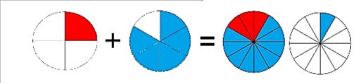 | 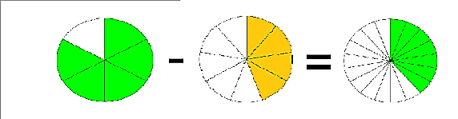

المستوى: الثالثة متوسط | المقطع التعلمي 3 : الأعــــداد النــــاطقة | 2017/2018
تحضير و إعداد :  الأستاذ : ش .قبايلي | المكتسبات القبلية:  - ضرب (قسمة) بسط و مقام كسر في (على) نفس العدد غير معدوم.  - مقارنة كسرين لهما نفس المقام أو مقام أحدهما هومضاعف لمقام الكسر الثاني .  - جمع وطرح كسرين لهما نفس المقام أومقام أحدهما هو مضاعف لمقام الكسر الثاني .  - ضرب و قسمة عددين نسبين .  - قاعدة إشارة جداء و حاصل قسمة عددين نسبيين .  الكفاءة الختامية:  - يتعرف على العدد الناطق .  - يحسب مجموع و فرق و جداء و حاصل قسمة عددين ناطقين . | إضغط هنا + CTRL ، لكل جديد

الـمــوارد:

- مفهوم العدد الناطق
- مقارنة عددين ناطقين
- حساب مجموع و فرق عددين ناطقين
- حساب جداء أو قسمة عددين ناطقين

وثائق التحضير | الوسائل البيداغوجية | نقد ذاتي
- الكتاب المدرسي  - المنهاج  - الوثيقة المرافقة | - السبورة | إضغط هنا + CTRL ، لكل جديد

المورد المعرفي: | مفهوم العدد الناطق
الكفاءة المستهدفة: | أن يستكشف المتعلم مفهوم العدد الناطق

المراحل | المدة | سيـــــــــــر الدرس | التقويم و مؤشرات الكفاءة
أنشطة  بناء و الموارد  تقويم الموارد المكتسبة | 30د  15د  15د | وضعية تعلمية 5 ص 25  1- الأعداد العشرية :  $$\frac{-8,2}{5}=-1,64 ; \frac{5}{7}≈0,71 ; \frac{11}{3}=3,66 ; -\frac{3}{8}=-0,375$$  2- إشارة كل حاصل :  3- شرح : حاصل قسمة عددين نسبيين لهما نفس الإشارة هو عدد موجب  حاصل قسمة عددين نسبيين مختلفين في الإشارة هو عدد سالب  4- إثباث : $\frac{-a}{b}=1×\frac{-a}{b}=\frac{-1}{-1}×\frac{-a}{b}=\frac{a}{-b}=\frac{1}{-1}×\frac{a}{b}=-1×\frac{a}{b}$$$\frac{-a}{-b}=\frac{a}{b}⇒\left(-a\right)×b=a×\left(-b\right)⇒-ab=-ab$$  5- بعد تعليم على مستقيم المدرج نلاحظ أن : $\frac{-4}{6}=\frac{-2}{3}$  6- الأعداد الناطقة المتساوية هي :  $$-\frac{9}{6}=\frac{-3}{2} ; \frac{4}{3}=\frac{8}{6}=\frac{16}{12} ; -\frac{10}{6}=-\frac{5}{3}$$  7- ترتيب الأعداد ترتيبا تصاعديا :  المقام الموحد هو 12  $$-\frac{23}{12}<-\frac{18}{12}<-\frac{10}{12}<-\frac{8}{12}<\frac{34}{12}<\frac{44}{12}$$  هذا يعني أن :  $$-\frac{23}{12}<-\frac{3}{2}<-\frac{5}{6}<-\frac{2}{3}<\frac{17}{6}<\frac{11}{3}$$  حوصلة 5 ص 28  العدد الناطق هو حاصل قسمة عدد نسبي على عدد نسبي غير معدوم  كل عدد ناطق يمكن كتابته على الشكل $-\frac{a}{b} أو\frac{a}{b}$ حيث a و b عددان طبيعيان و $b≠0$  تمرين 22 ص 31  الأعداد الطبيعية : $\frac{15}{3}$  الأعداد العشرية : $\frac{3,5}{7} ; 0,33 ; \frac{15}{3} ; \frac{5}{4}$  الأعداد النسبية : $\frac{10}{-15} ; \frac{3,5}{7} ; \frac{13}{7} ; 0,33 ; -2,17 ; \frac{15}{3}; \frac{5}{4}$ | التعرف على الأعداد الناطقة  إعطاء إشارة حاصل قيم تقريبية لعدد ناطق
  $$\frac{-24}{-32}$$ | $$\frac{14}{-18}$$ | $$\frac{-28}{15}$$
  موجبة | سالبة | سالبة

المورد المعرفي: | حساب مجموع و فرق عددين ناطقين
الكفاءة المستهدفة: | يحسب مجموع و فرق و جداء وحاصل قسمة عددين ناطقين

المراحل | المدة | سيـــــــــــر الدرس | التقويم و مؤشرات الكفاءة
تهيئة  أنشطة  بناء و الموارد  تقويم الموارد المكتسبة | 5د  25د  15د  15د | استعد 9 , 10 , 11 ص 23 :  9/ - $\left(-11\right)+(-7)$ يساوي : -18  10/- $\left(11\right)+(-18)$ يساوي : -7  11/ - $\left(-8\right)-(-12)$ يساوي : 4  وضعية التعلمية (العمليات على الأعداد الناطقة ) 6 ص 25:  2/ - الجمع :  - $-\frac{11}{6}=-\frac{22}{12}=-\frac{33}{18}=-\frac{44}{24}$ و $\frac{5}{4}=\frac{10}{8}=\frac{15}{12}=\frac{20}{16}$  - $\frac{5}{4}+\frac{-11}{6}=\frac{5}{4}-\frac{11}{6}=\frac{15}{12}-\frac{22}{12}=-\frac{7}{12}$  - $\frac{3}{8}+\frac{-9}{20}=\frac{3}{8}-\frac{9}{20}=\frac{60}{160}-\frac{72}{160}=-\frac{12}{160}$  $-\frac{4}{9}+\frac{5}{6}=-\frac{24}{54}+\frac{45}{54}=\frac{-24+45}{54}=\frac{21}{54}$  حوصلة 6 ص 28  لجمع أو طرح عددين ناطقين لهما نفس المقام , نجمع أو نطرح بسطهما و نحتفظ بنفس المقام . a ، b ، c أعداد نسبية حيث $c≠0$  $$\frac{a}{c}+\frac{b}{c}=\frac{a+b}{c} أو \frac{ a}{c}-\frac{b}{c}=\frac{a-b}{c}$$  لجمع أو طرح عددين ناطقين لهما مقامان مختلفان نكتبهما بنفس المقام و نطبق عندئذ القاعدة السابقة.  تمرين 34 ص 31  $$-\frac{1}{2}+\frac{1}{4}=\frac{-1}{4} \\ -1-\frac{1}{3}=-\frac{4}{3} \\ \frac{-5}{10}-\frac{1}{2}=-1 \\ -\frac{2}{3}-\frac{5}{6}=\frac{-9}{6}=\frac{-3}{2}$$ | - تذكير بـ  - حساب مجموع و فرق عددين نسبيين  ـ كيف نجمع أو نطرح كسرين  ـ كيف نحسب جداء كسرين  ـ ماهي قاعدة حساب قسمة كسرين  ـ كيف نجمع أو نطرح عددين ناطقين لهما نفس المقام  ـ كيف نجمع أو نطرح  عددين ناطقين لهما مقامان مختلفان  - إكتشاف طرق حساب مجموع و فرق عددين طبيعين.

المورد المعرفي: | حساب جداء أو قسمة عددين ناطقين
الكفاءة المستهدفة: | - يحسب مجموع و فرق و جداء وحاصل قسمة عددين ناطقين

المراحل | المدة | سيـــــــــــر الدرس | التقويم و مؤشرات الكفاءة
تهيئة  أنشطة  بناء و الموارد  تقويم الموارد المكتسبة | 5د  25د  15د  15د | استعد 12 ص 23 :  - $\left(-7\right)÷(-2)$ يساوي: $\frac{7}{2} أو 3,5$  وضعية تعلمية (العمليات على الأعداد الناطقة ) 6 ص 25  - الضرب :  $$\frac{5}{8}×\frac{7}{6}=\frac{35}{48}$$  قيمة a من قيمة جداء :$a=\frac{-5}{8}×\frac{-7}{6}=\frac{5}{8}×\frac{7}{6}=\frac{35}{48}$  - $b=\frac{\left(-5\right)×\left(-7\right)}{8×6}=\frac{35}{48}$  مقارنة : $a-b=\frac{35}{48}-\frac{35}{48}=\frac{35-35}{48}=\frac{0}{48}=0$  يعني : $a-b=0 اي a=b$  - $\frac{7}{13}×\frac{-8}{5}=\frac{-42}{65}$  $$\frac{-6}{5}×\frac{15}{-4}=\frac{-90}{-20}=3$$  $$-12×\frac{-2}{7}=\frac{12×2}{7}=\frac{24}{7}$$  لحساب جداء عددين ناطقين نقوم بضرب بسط عدد الأول مع بسط عدد الثاني ومقام عدد الأول مع مقام العدد 2 ، مع مراعاة إشارتهما وفي الأخير إختزال إن أمكن لنا ذلك.  لحساب جداء عددين ناطقين نقوم بضرب بسط عدد الأول مع بسط عدد الثاني ومقام عدد الأول مع مقام العدد 2 ، مع مراعاة إشارتهما وفي الأخير إختزال إن أمكن لنا ذلك.  - القسمة :  - $a=\frac{2}{7}÷\frac{4}{5}=\frac{2}{7}×\frac{5}{4}=\frac{10}{28}=\frac{5}{14}$  $$b=-7÷\frac{3}{2}=-7×\frac{2}{3}=-\frac{14}{3}$$  $$c=-\frac{2}{9}÷6=-\frac{2}{9}×\frac{1}{6}=-\frac{2}{34}=-\frac{1}{17}$$  $$d=-\frac{2}{9}÷\frac{-11}{8}=-\frac{2}{9}×\frac{8}{-11}=\frac{16}{99}=\frac{8}{33}$$  لقسمة عددين ناطقين نقوم بضرب العدد ناطق الأول في مقلوب العدد الثاني و هذا يعني إجراء نفس طريقة جداء عددين ناطقين ، مع مراعاة الإشارات البسط و المقام .  حوصلة 6 ص 28  الضرب : لضرب عددين ناطقين , نضرب البسط في البسط والمقام في المقام  مقلوب عدد ناطق : a وb عددان نسبيان غير معدومان مقلوب العدد الناطق $\frac{a}{b}$ هو العدد الناطق $\frac{b}{a}$ .  القسمة : القسمة على عدد غير معدوم ، هي الضرب في مقلوب هذا العدد a ، b ، c ، d أعداد نسبية ، لدينا :  $$a÷b=\frac{a}{b}=a×\frac{1}{b};b≠0$$  تمرين 43 ص 32  $$8÷\frac{3}{4}=8×\frac{4}{3}=\frac{32}{3} \\ 1÷\frac{11}{12}=1×\frac{12}{11}=\frac{12}{11} \\ -\frac{7}{11}÷13=-\frac{7}{11}×\frac{1}{13}=-\frac{7}{143} \\ \frac{5}{6}÷\frac{6}{5}=\frac{5}{6}×\frac{5}{6}=\frac{25}{36} \\ \frac{2}{9}÷\frac{-5}{3}=\frac{2}{9}×\frac{-3}{5}=-\frac{6}{45}=-\frac{2}{15}$$ | ضرب أو قسمة عددين نسبين  - اكتشاف قاعدة حساب جداء أو قسمة عددين ناطقين

المستوى: الثالثة متوسط | المقطع التعلمي 04 : قوى ذات الأسس الصحيحة النسبية | 2017/2018
تحضير و إعداد :  الأستاذ : ش .قبايلي | المكتسبات القبلية:  - إستعمال الكتابة الكسرية  - ضرب(قسمة) عدد عشري في 1000،100،10 أو في 0.001،0.01،0.1  - معاكس العدد ،مقلوب عدد غير معدوم  - كتابة الكسرية لعدد  - مساحة مربع ، مساحة مكعب  - إختزال كسر  الكفاءة الختامية:  - ممارسة حساب على الكسور و على الأعداد النسبية و الأعداد الناطقة  - ممارسة الحساب على قوى عدد  - العمل وفق منهجية علمية عند حل مشكلة : تشخيص مشكلة ، تجريب ، تخمين نتيجة ، تبرير و إنجاز حل .  - بناء براهين بسيطة في مختلف مجالات المادة | إضغط هنا + CTRL ، لكل جديد

الـمــوارد:

- تعيين القوة من الرتبةn لـ 10
- معرفة و إستعمال قواعد الحساب على قوى 10
- تعيين الكتابة العلمية لعدد عشري
- حصر عدد عشري بين قوتين لـ 10 ذات أسين متتالين
- رتبة قدر عدد
- حساب قوة عدد نسبي
- قواعد الحساب على قوة عدد نسبي
- إجراء حساب يتضمن قوى

وثائق التحضير | الوسائل البيداغوجية | نقد ذاتي
- الكتاب المدرسي  - المنهاج  - الوثيقة المرافقة | - السبورة | إضغط هنا + CTRL ، لكل جديد

المورد المعرفي: | تعيين القوة من الرتبة n لـ 10
الكفاءة المستهدفة: | يحل المتعلم مشكلات متعلقة بالكسور و الأعداد النسبية و الأعداد الناطقة و القوى و الحساب الحرفي

المراحل | المدة | سيـــــــــــر الدرس | التقويم و مؤشرات الكفاءة
تهيئة  أنشطة  بناء و الموارد  تقويم الموارد المكتسبة | 5د  25د  15د  15د | استعد 1 و 4 و 6 ص 39  - $12,3×10=123$  - $223,456×100=22345,6$  - $12,56×0,01=0,1256$  وضعية تعلمية 1 ص 40  1- عدد الخلايا خلال :  2- عدد الساعات اللازم حتى يكون عدد الخلايا عشرة ملايير هو : 10 ساعات  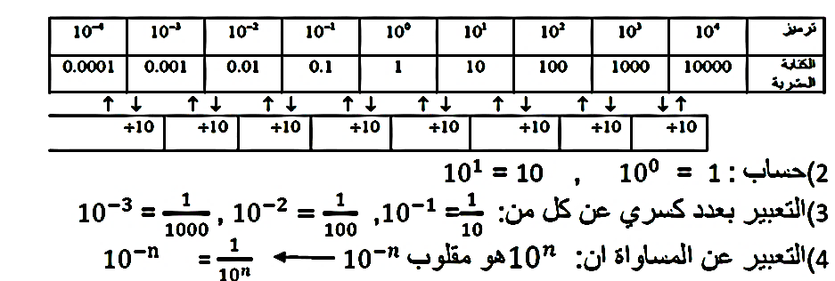  3-  حوصلة 1 ، 2 ص 42  قوى 10 ذات أسس موجبة  تدل الكتابة $10^{n}$ على جداء n عاملا كلها متساوية للعدد 10  يقرأ $10^{n}$ : ⸨10 أس n ⸩  قوى 10 دات أسس سالبة  تدل الكتابة $10^{-n}$ على مقلوب $10^{n}$  $$10^{-n}=\frac{1}{10^{n}}=\frac{1}{10×…×10 }=\frac{1}{10…0}$$  $$10^{-n}=0,000…01$$  1 في الرتبة n بعد الفاصلة  تمرين 1، 2 ص 46  1- كتابة عشرية  $${10}^{2}=100 ; {10}^{5}=100 000 ;{10}^{7}=100 000 00 \\ {10}^{10}=10 000 000 000$$  2- التعبير اللغوي :  $${10}^{1} :عشرة$$  $${10}^{2} :مائة \\ {10}^{3} :ألف \\ {10}^{6}:مليون \\ {10}^{9}:مليار$$ | قواعد الحساب  10-100-0,1  إكتشاف كتابات القوى العدد 10  إستعمال قوى العدد 10 لتبسيط الأعداد  - الترميز بـ : ${10}^{n}$  و ${10}^{-n}$  التمييز بين القوى ذات أسس صحيحة سالبة و بين القوى ذات أسس صحيحة موجبة
  1 ساعة | 3 ساعات | 5 ساعات | 9 ساعات | n ساعة
  10 | 1000 | 100000 | 1000000000 | $${10}^{n}$$
  مساحة المربع :  $$A=a×a=a^{2} \\ A=10×10=10^{2} \\ A=100=10^{2}$$ | حجم المعب :  $$v=a×a×a=a^{3} \\ v=10×10×10=10^{3} \\ v=1000=10^{3}$$

المورد المعرفي: | الكتابة العشرية لقوة العدد 10
الكفاءة المستهدفة: | أن يتمكن المتعلم من كتابة عدد عشري بعدة كتابات باستعمال الكتابة a x 10^{n}

المراحل |  | المدة | سيـــــــــــر الدرس |  | التقويم و مؤشرات الكفاءة
تهيئة  أنشطة  بناء و الموارد  تقويم الموارد المكتسبة |  | 5د  25د  15د | استعد 7 ص 39  7- الإجابة 2  وضعية تعلمية 3 ص 40  1- الكتابة العشرية :  $${10}^{2}=100 ; {10}^{5}=100 000 ; {10}^{9}=1000 000 000$$  2- الكتابة العشرية لـ ${10}^{2}$ هي واحد متبوعا بــ : 12 صفرا  3- كتابة على شكل قوة العدد 10 :  $$100={10}^{2} ; 10000={10}^{4} ; 100000={10}^{5} \\ 1000000000={10}^{9} ; 1000000={10}^{6}$$  4- كتابة عشرية :  $${10}^{-2}=0,01 ; {10}^{-3}=0,001 ; {10}^{-5}=0,00001 \\ {10}^{-9}=0,000000001$$  5- الكتابة العشرية للعدد ${10}^{-11}$ تحتوي على 11 صفرا متبوعا بـ 1 ، الفاصلة موضوعة بعد الصفر الأول  - في الكتابة العشرية للعدد ${10}^{-13}$ رتبة العدد 1 بعد الفاصلة هي 12  حوصلة :  الكتابة العشرية لـ ${10}^{n}$ هي 1 متبوعة بـ n صفرا .  الكتابة العشرية لـ ${10}^{-n}$ تحتوي على n صفرا متبوعة بـ 1 و تكون الفاصلة موضوعة بعد الصفر الأول .  تمرين 6 ص 46 |  | يتذكر القوى ذات الأسس الموجبة و الأسس السالبة  يكتب قوة 10 بجداء عدة عوامل  إكتشاف قواعد الحساب على قوى العدد 10  توظيف قواعد قوة العدد 10
  $$10^{8}=100000000 \\ 10^{5}=100000 \\ 10^{4}=10000 \\ 10^{9}=1000000000 \\ 10^{-2}=0,01 \\ 10^{-4}=0,0001 \\ 10^{-7}=0,0000001 \\ 10^{-9}=0,000000001$$ | $$10^{-8}=\frac{1}{10^{8}} \\ 10^{-5}=\frac{1}{10^{5}} \\ 10^{-3}=\frac{1}{10^{3}} \\ 10^{7}=\frac{1}{10^{-7}} \\ 10^{6}=\frac{1}{10^{-6}} \\ 10^{4}=\frac{1}{10^{-4}}$$
 | المورد المعرفي: |  |  | معرفة و إستعمال قواعد الحساب على قوى 10
 | الكفاءة المستهدفة: |  |  | إن يتمكن المتعلم من معرفة قواعد الحساب على قوى العدد 10 واستعمالها في وضعيات مختلفة

المراحل | المدة | سيـــــــــــر الدرس | التقويم و مؤشرات الكفاءة
استعد  أنشطة  بناء و الموارد  تقويم الموارد المكتسبة | 5د  25د  15د | استعد 18 ص 39  $$2×5×2×5×2×5×2×5×2×5={10}^{5 }=100 000$$نشاط (وضعية تعلمية ) 4 ص 41  1- جداء قوتين :  $${10}^{3}×{10}^{4}=10×10×10×10×10×10×10⇛عوامل 7$$  2- نسبة :  $$\frac{{10}^{9}}{{10}^{5}}={10}^{9}×\frac{1}{{10}^{5}}={10}^{9}×{10}^{-5}={10}^{9-5}={10}^{4}$$  3- قوة قوة :  $${\left({10}^{3}\right)}^{5}={10}^{3}×{10}^{3}×{10}^{3}×{10}^{3}×{10}^{3}=10×…×10$$  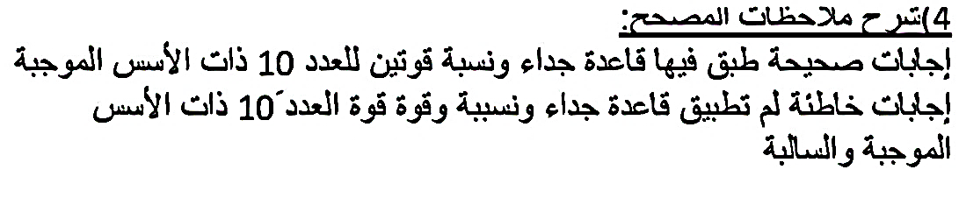  15 عاملا  5- التخمين :  $${\left({10}^{m}\right)}^{n}={10}^{m×n} ; \frac{{10}^{m}}{{10}^{n}}={10}^{m-n} ;{ 10}^{m}×{10}^{n}={10}^{m+n}$$  حوصلة 3 ص 42  n و m عددان صحيحان ، لدينا :  $${10}^{m}×{10}^{n}={10}^{m+n} \\ \frac{{10}^{m}}{{10}^{n}}={10}^{m-n} \\ {\left({10}^{m}\right)}^{n}={10}^{m×n}$$  تمرين 16 ص 46 :  $${10}^{15}×\left({10}^{-15}+{10}^{-13}\right)={10}^{15-15}+{10}^{15-13}={10}^{0}+{10}^{2}=101 \\ {10}^{-17}×\left({10}^{19}-{10}^{18}\right)={10}^{-17+19}-{10}^{-17+18}={10}^{2}+{10}^{1}=110$$ | يتذكر القوى ذات الأسس الموجبة و الأسس السالبة  يكتب قوة 10 بجداء عدة عوامل  إكتشاف قواعد الحساب على قوى العدد 10  توظيف قواعد قوة العدد 10

المورد المعرفي: | تعيين الكتابة العلمية لعدد عشري
الكفاءة المستهدفة: | إن يتمكن المتعلم من تعيين الكتابة العلمية لعدد عشري واستعمالها في وضعيات متنوعة

 | المراحل | المدة | سيـــــــــــر الدرس |  | التقويم و مؤشرات الكفاءة
 | تهيئة  أنشطة  بناء و الموارد  تقويم الموارد المكتسبة | 5د  25د  15د  15د | استعد 8 ، 9 ، 11 ، 12 ص 39  8- الإجابة 3  9- الإجابة 2  11- الإجابة 3  12- الإجابة 2  وضعية تعلمية 5 ص 41  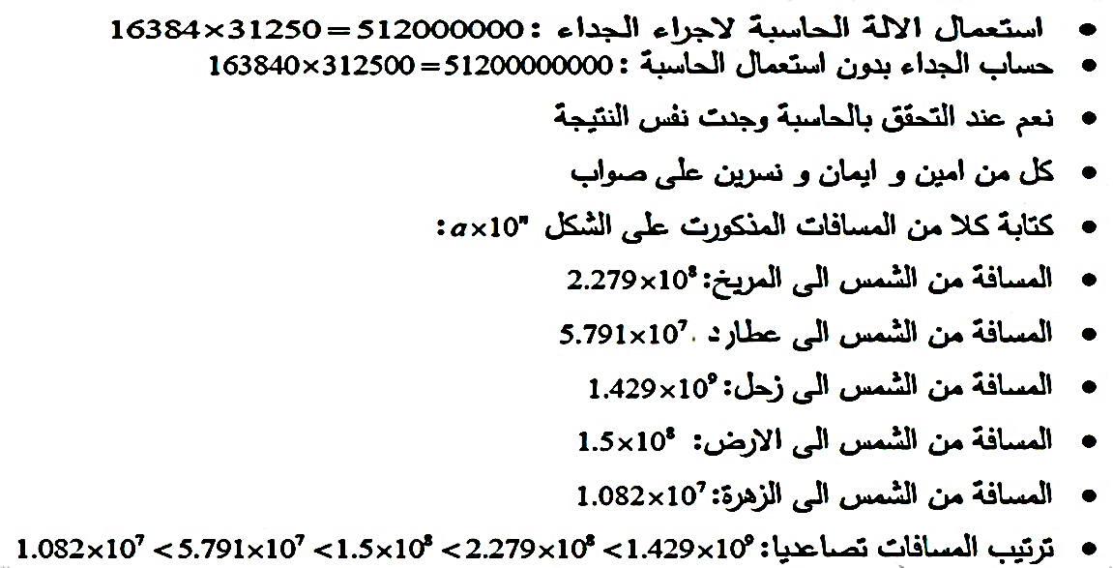  حوصلة 4 ص 44  تعني الكتابة العلمية لعدد عشري كتابته على الشكل $a×{10}^{n}$ حيث a عدد عشري مكتوب برقم واحد غير معدوم قبل الفاصلة و n عدد صحيح نسبي  تسمح الكتابة العلمية بقراءة و فهم الأعداد الكبيرة جدا و الصغيرة بسهولة  تمرين 31 ص 47  $$A=2400×8000=2,4×{10}^{3}×8×{10}^{3} \\ A=19,2×{10}^{6}=1,92×{10}^{7}$$  $$B=0,00009×0,003=9×{10}^{-5}×3×{10}^{-3} \\ B=27×{10}^{-8}=2,7×{10}^{-7} \\ C=7000×0,0015=7×{10}^{3}×1,5×{10}^{-3} \\ C=10,5×{10}^{0}=1,05×{10}^{1} \\ D=\frac{36000000}{0,00018}=\frac{3,6×{10}^{7}}{1,8×{10}^{-4}}=2×{10}^{11}$$ |  | إكتشاف الكتابة العلمية لعدد  الوصول إلى أن الكتابة العلمية تسمح تسهل قراءة و كتابة الأعداد الكبيرة جدا و الصغيرة جدا  توظيف المعارف المكتسبة عن الكتابة العلمية
المورد المعرفي: |  |  |  | كتابة عدد عشري بإستعمال قوة 10
الكفاءة المستهدفة: |  |  |  | أن يتمكن المتعلم من كتابة عدد عشري بعدة كتابات باستعمال الكتابة a x 10^{n}

المراحل | المدة | سيـــــــــــر الدرس | التقويـــــــــــم
تهيئة  أنشطة  بناء و الموارد  تقويم الموارد المكتسبة | 5د  25د  15د | تهيئة  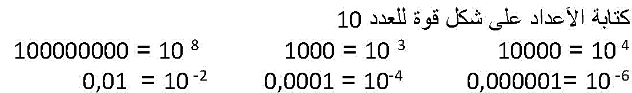  وضعية تعلمية مقترحة  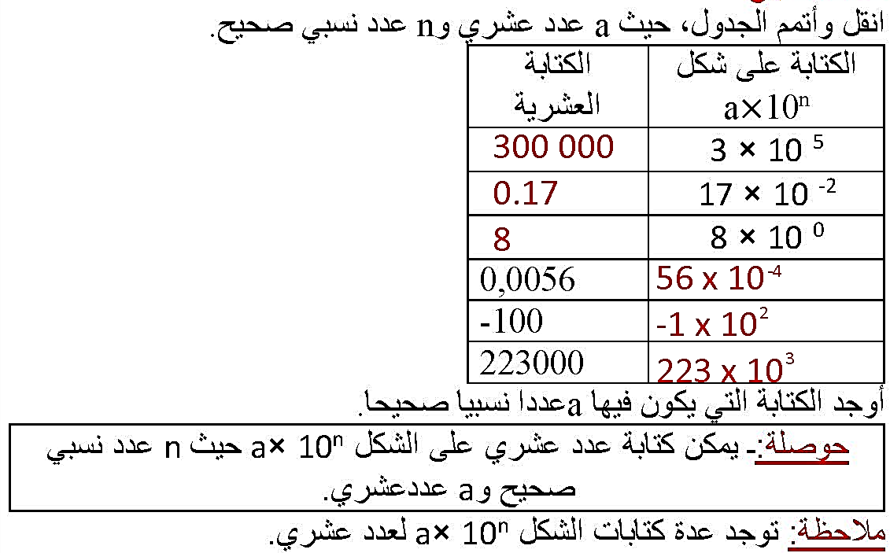  تمرين 25 ص 47  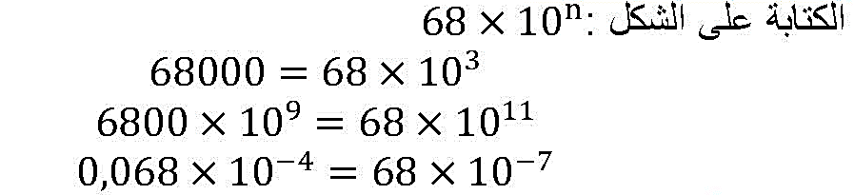 | يتذكر كتابة الأعداد على شكل قوة للعدد 10  - ينتقل المتعلم بين الكتابتين العشرية و الكتابة بإستعمال قوة العدد 10  و يلاحظ أن عدد الكتابات غير منته في الحالتين  توظيف كيفية كتابة عدد عشري على شكل a x 10^{n}

المورد المعرفي: | حصر عدد عشري – رتبة مقدار عدد
الكفاءة المستهدفة: | ان يتمكن المتعلم من حصر عدد عشري بين قوتين متتاليتين للعدد 10

المراحل | المدة | سيـــــــــــر الدرس |  | التقويم و مؤشرات الكفاءة
تهيئة  أنشطة  بناء و الموارد  تقويم الموارد المكتسبة | 5د  25د  15د | استعد مقترح  وضعية تعلمية مقترحة  إليك العددين A= 512000000 و B= 0,00025  1- أكتب كلا من A و B كتابة علمية . ( من الشكل $a×{10}^{n}$ )  2- أعط حصرا لكل من A و B بين قوتين ذات أسين ممتالين للعدد 10 .  من الشكل : ${10}^{n}≤a×{10}^{n}<{10}^{n+1}$  3- أكتب كلا من الكتابة العلمية لـ A و B على الشكل $a^{'}×10^{n}$ ،  حيث $a'$ هو مدور a إلى الوحدة .  حوصلة 5 ص 44  تسمح الكتابة العلمية لعدد عشري بحصره بين قوتين ذات أسين متتاليين .  إذا كانت الكتابة العلمية لعدد عشري A هي : $a×{10}^{n}$ ،  فإن حصرها : ${10}^{n}≤A<{10}^{n+1}$ .  رتبة قدر العدد A هي : $a^{'}×{10}^{n}$ حيث $a^{'}$ هو مدور a إلى الوحدة .  تمكن رتبة القدر من كتابة مبسطة لمقدار فيزيائي. وتكون عملية عند التعامل مع أعداد تتغير من اللا متناهي في الصغر إلى اللامتناهي في الكبر  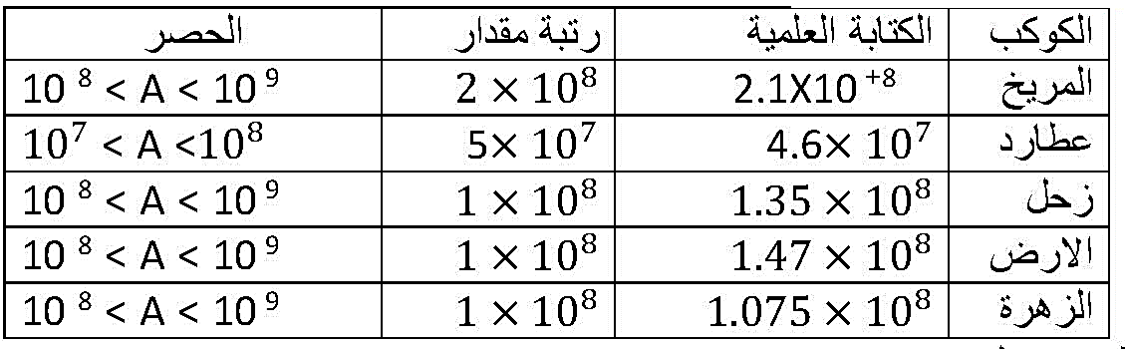  تمرين 32 ص 47 |  | تذكر الكتابة العلمية لعدد عشري  كيفية حصر عدد بين قوتين متتاليتين للعدد 10  إعطاء رتبة مقدار عدد بإستثمار الكتابة العلمية و المدور  توظيف قاعدة الكتابة العلمية و الحصر و رتبة مقدار
المورد المعرفي : |  |  | قواعد الحساب على قوى عدد نسبي
الكفاءة المستهدفة : |  |  | معرفة قواعد الحساب على قوة عدد نسبي و إستعمالها في وضعيات بسيطة

المراحل | المدة | سيـــــــــــر الدرس | التقويم و مؤشرات الكفاءة
تهيئة  أنشطة  بناء و الموارد  تقويم الموارد المكتسبة | 5د  25د  15د  15د | استعد مقترح  أحسب مايلي :  $$10^{-3}×10^{-5}=… ;{\left(10^{3}\right)}^{2}=… ;\frac{10^{5}}{10^{2}}=…;10^{3}×10^{2}=…$$  وضعية تعلمية 6 ص 41  كتــابة على شكل : $a^{n}$  $$3^{2}×3^{5}=3^{2+5}=3^{7} \\ 7^{2}×7^{-5}=7^{2-5}=7^{-3} \\ \frac{5^{10}}{5^{2}}=5^{10}×\frac{1}{5^{2}}=5^{10}×5^{-2}=5^{8} \\ \frac{7^{3}}{7^{-2}}=7^{3}×\frac{1}{7^{-2}}=7^{3}×7^{2}=7^{3+2}=7^{5} \\ {\left(11^{3}\right)}^{2}=11^{3×2}=11^{6} \\ {\left(13^{2}\right)}^{-5}=13^{2×-5}=13^{-10} \\ 6^{-8}×6^{-2}=6^{-8-2}=6^{-10}$$  حوصلة 6 ، 7 ص 44  a عدد صحيح غير معدوم و n عدد طبيعي .  تدل الكتابة $a^{n}$ على الجداء n عاملا كلها مساوية للعدد a .  $$a^{n}=a×…×a⇛n عاملا$$  قواعد الحساب على قوى عدد نسبي  a و b عددان غير معدومين ، n و m عددان صحيحان نسبيان  $${\left(a^{m}\right)}^{n}=a^{m×n} ;\frac{a^{m}}{a^{n}}=a^{m-n} ;a^{m}×a^{n}=a^{m+n}$$  $${\left(\frac{a}{b}\right)}^{n}=\frac{a^{n}}{b^{n}} ; {\left(ab\right)}^{n}=a^{n}×b^{n}$$  تمرين 36 ص 48  $$3^{4}×3^{-6}=3^{4-6}=3^{-2} \\ 7^{3}×7^{4}=7^{3+4}=7^{7} \\ {56}^{2}=7^{2}×8^{2} \\ 6^{3}=2^{3}×3^{3}$$ | يتذكر :قواعد الحساب على قوى العدد 10  التوصل عن طريق أمثلة عددية إلى قواعد الحساب على قوى عدد نسبي  إستخراج جميع القواعد في الحساب على قوى عدد نسبي  توظيف و إستثمار القواعد في الحساب على قوى عدد نسبي

المورد المعرفي: | إجراء حساب يتضمن قوى
الكفاءة المستهدفة: | إن يتمكن المتعلم من إجراء حساب يتضمن قوى في وضعيات متنوعة

المراحل | المدة | سيـــــــــــر الدرس | التقويم و مؤشرات الكفاءة
تهيئة  أنشطة  بناء و الموارد  تقويم الموارد المكتسبة | 5د  25د  15د | إستعد مقترح  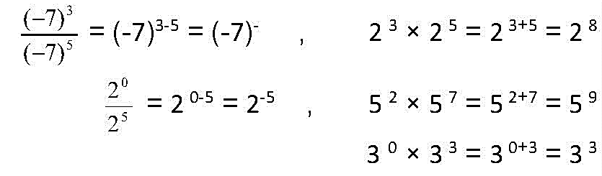  وضعية تعلمية مقترح  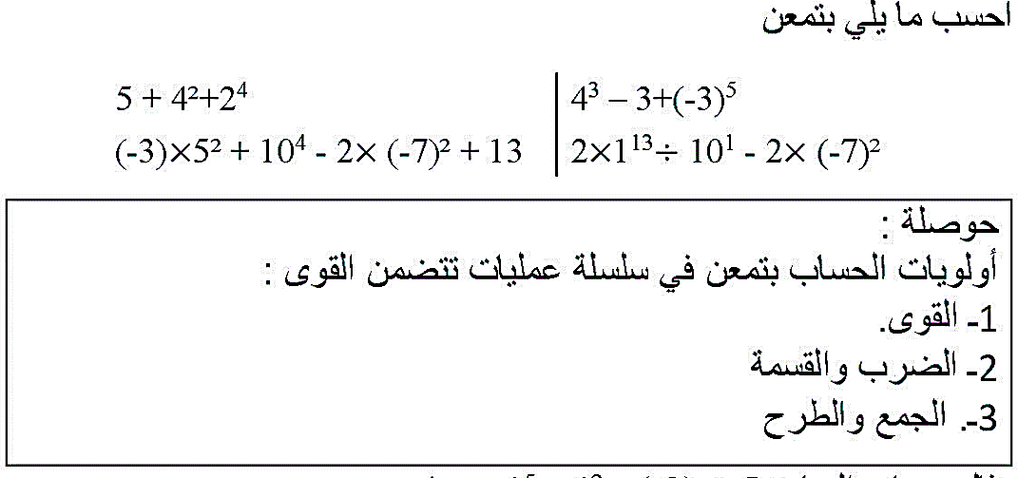  تمرين 45 ص 48 | تذكر : قواعد الحساب على قوى عدد نسبي  الوصول إلى أولويات العمليات عند إجراء الحساب يتضمن قوى  توظيف قواعد كيفية حساب سلسلة عمليات تتضمن قوى
  $$b={\left(-3\right)}^{2}+2×5^{2} \\ b=9+2×25 \\ b=9+50 \\ b=59$$ | $$a=2+4×7^{2} \\ a=2+4×49 \\ a=2+196 \\ a=198$$
  $$d={\left[3-2\left(-4\right)\right]}^{2}×3 \\ d={\left(3+8\right)}^{2}×3 \\ d={11}^{2}×3$$  $$d=121×3=363$$ | $$c=-3{\left(-8+6\right)}^{2} \\ c=-3{\left(-2\right)}^{2} \\ c=-3×4 \\ c=-12$$

المستوى: الثالثة متوسط | المقطع التعلمي 5 : الحســاب الحرفــي | 2017/2018
تحضير و إعداد :  الأستاذ : ش .قبايلي | المكتسبات القبلية:  - تعويض الحروف بقيم عددية في عبارة حرفية  - تدريب على الحساب الحرفي  - إختبار صحة المساواة أو متباينة تحتوي على مجهول أو مجهولين  - حل معادلات بسيطة  - سلسلة عمليات (إستعمال الأقواس و أولوية العمليات )  الكفاءة الختامية:  - التدريب على الحساب الحرفي  - العمل وفق منهجية علمية عند حل مشكلة : تشخيص مشكلة ، تجريب ، تخمين نتيجة ، تبرير و إنجاز حل .  - بناء براهين بسيطة في مختلف مجالات المادة . | إضغط هنا + CTRL ، لكل جديد

الـمــوارد:

- تبسيط عبارة جبرية
- نشر عبارات جبرية من شكل (a+b)(c+d) حيث a و b و c و d أعداد نسبية .
- حساب قيمة عبارة حرفية

وثائق التحضير | الوسائل البيداغوجية | نقد ذاتي
- الكتاب المدرسي  - المنهاج  - الوثيقة المرافقة | - السبورة | إضغط هنا + CTRL ، لكل جديد

المورد المعرفي: | تبسيط عبارة جبرية
الكفاءة المستهدفة: | كيفية تبسيط عبارة جبرية

المراحل | المدة | سيـــــــــــر الدرس | التقويم و مؤشرات الكفاءة
تهيئة  أنشطة  بناء و الموارد  تقويم الموارد المكتسبة | 5د  25د  15د  15د | استعد 4 ص 55  - $a×a×a$ يساوي : $a^{3} أو a×a^{2}$  نشاط ( وضعية تعلمية ) 1 ص 56 :  - تبرير صحة المساوتين : نعوض L ب 1 اذن طول الخط الاحمر هو 12  4×(3L) = 4×(3×1) = 4×3 = 12  3×L+3×L+3×L+3×L = 3×1+3×1+3×1+3×1 = 3+3+3+3 = 12  4×(3L) (عبارة جداء)  3×L+3×L+3×L+3×L (عبارة مجموع)  - تبسيط العبارتين :  4×(3L) = 12L  3×L+3×L+3×L+3×L = 12L  ب)  - مساحة المربع البني هي :$x^{2}$  - بعدي المستطيل : الطول ($5x$) العرض ($3x$)  - مساحة المستطيل ABCD :  1) $15x^{2}$  2) $3x×5x$  كتابة المعرفة 1 ص 58 :  تبسيط عبارة حرفية يعني كتابتها بأقل ما يمكن من الحدود في حالة مجموع أو العوامل في حالة جداء  حل تمرين 7 ص 62  $$G=3x+11x=14x \\ I=2b^{2}+3b^{2}=5b^{2} \\ L=2x-8x=-6x$$

المورد المعرفي: | حذف الاقواس
الكفاءة المستهدفة: | كيفية حذف الاقواس من عبارة جبرية

المراحل | المدة | سيـــــــــــر الدرس | التقويم و مؤشرات الكفاءة
تهيئة  أنشطة  بناء و الموارد  تقويم الموارد المكتسبة | 5د  25د  15د  15د | إستعد 2 ص 55  1- $2×(8-5)$ يساوي : 6  نشاط ( وضعية تعلمية ) 2 ص 56  أ)  الاجابات الصحيحة : 1) التلميذين 1 و 2  2) التلميذين 1 و 3  ب)  50 – (14+17) = 50 – 14 – 17  36 + (29 – 7) = 36 + 29 - 7  جـ)  A=5+(3-7) =1 =5+3-7  B=9+(-13-6) =-10 =9-13-6  C=3.4-(-3+7) = -0.6=3.4+3-7  D=9-(4-2.3) =7.3=9-4+2.3  د) لحذف قوسين مسبوقين بالإشارة ( - ) نغير اشارة ما داخل القوسين .  لحذف قوسين مسبوقين بالإشارة ( + ) نترك اشارة ما داخل القوسين كما هي .  كتابة المعرفة 2 ص 58 :  في عبارة جبرية يمكن حذف القوسين غير المتبوعتين بـ x او $÷$ :  - نحذف المسبوقتين بالإشارة + دون تغيير إشارات الحدود الموجودة بين القوسين .  - ونحذف المسبوقتين بالإشارة – مع تغيير إشارة كل حد موجود بين القوسين .  تمرين 13 ص 63 :  $$A=-8a+3 \\ B=-b+10 \\ C=-8x+18 \\ D=d-4$$
  التلميذ 3 | التلميذ 2 | التلميذ 1
  50 – (14 – 17) = 53 | 50 – 14 – 17 = 19 | 50 – (14+17) = 19
  36 + (29 – 7) = 58 | 36 – 29 – 7 = 0 | 36 + 29 – 7 = 58

المورد المعرفي: | نشر عبارات جبرية
الكفاءة المستهدفة: | نشر عبارة من الشكل(c+d)(a+b)

المراحل | المدة | سيـــــــــــر الدرس | التقويم و مؤشرات الكفاءة
تهيئة  أنشطة  بناء و الموارد  تقويم الموارد المكتسبة | 5د  25د  15د  15د | إستعد 8 ص 55 :  - $5x×2x$ يساوي : $10x^{2}$  نشاط (وضعية التعلمية) 3 ص 51 :  1) - أ)  - الطول AD : 3 + x  - مساحة المستطيل ABCD :  - S = 5 × (x + 3)  - S = 5 x + 15  - المساواة : 5 × (x + 3) = 5 x + 15  ب) نشر العبارات :  $$A=5×\left(x-3\right)=5x-15$$  $B =-2×\left(3-y\right)=-6+2y$  $$C=x\left(y+z\right)=xy+xz$$  2) - أ) بعدي المستطيل : الطول (c+d) العرض (a+b)  - مساحة المستطيل  1) S = (a+b)(c+d)  2) S = ac+ad+bc+bd  - المساواة : ac+ad+bc+bd= (c+d)(a+b)  ب) نشر العبارات :  $$A=\left(x+2\right)\left(x+3\right)=x^{2}+3x+2x+6=x^{2}+6x+6$$  $$B=\left(x-5\right)\left(3-y\right)=x^{2}-xy-15+5y$$  $$C=\left(2x-5\right)\left(x-7\right)=2x^{2}-14x-5x+35=2x^{2}-19x+35$$  كتابة المعرفة 3 ص 58 :  نشر عبارة جداء يعني كتابتها على الشكل مجموع .  خاصية 1 :  من أجل كل a ، b ، c أعداد نسبية $a\left(b+c\right)=ab+ac$  ملاحظات :  - تسمى الخاصية 1 بالخاصية التوزيعية ( توزيع الضرب على الجمع )  - يمكن تبرير قاعدة حذف الأقواس بإستعمال هذه الخاصية 1  خاصية 2 :  من أجل كل a، b ، c ، d أعداد نسبية  $$\left(a+b\right)\left(c+d\right)=ac+ad+bd+bd$$  تمرين 17 ص 63  $$E=-6x^{2}+13x-6 \\ F=-15x^{2}+51x-18$$

المورد المعرفي: | حساب قيمة عبارة حرفية
الكفاءة المستهدفة: | اختبار صحة نشر عبارة جبرية بتعويض الحرف بعدد

المراحل | المدة | سيـــــــــــر الدرس | التقويم و مؤشرات الكفاءة
تهيئة  أنشطة  بناء و الموارد  تقويم الموارد المكتسبة | 5د  25د  15د  15د | إستعد 5 ص 55  $x+x+x+x+x$ يساوي : $5x$  نشاط (وضعية التعلمية) 4 ص 57:  - حساب قيمة العبارة :$A =\left(3x+2\right)\left(x-5\right)$  من اجل : $x=1$  $$A=\left(3\left(1\right)+2\right)\left(1-5\right)=5×\left(-4\right)=-20$$  من اجل : $x=-1$  $$A=\left(3\left(-1\right)+2\right)\left(-1-5\right)=\left(-1\right)×\left(-6\right)=+6$$  من اجل : $x=5$  $$A=\left(3\left(5\right)+2\right)\left(5-5\right)=17×0=0$$  - تبرير عدم صحة العبارة نعوض x بـ 1 ثم بـ -1 ثم بـ 5 :  $$A={3x}^{2}-17x-6$$  $$x=1$$  $A={3×\left(1\right)}^{2}-17\left(1\right)-6=-20=-20$  $$x=-1$$  $$A=3×{\left(-1\right)}^{2}-17\left(-1\right)-6=+14≠+6$$  $$x=5$$  $$A=3{\left(5\right)}^{2}-17\left(5\right)-6=75-85-6=-16≠0$$  اذن نشر العبارة غير صحيح  كتابة المعرفة 4 ص 60  لحساب قيمة عبارة حرفية من أجل بعض قيم للحرف أو الحروف في العبارة ، نعوض الحروف بهذه القيم و نجري الحسابات بإحترام قواعد أولوية العمليات .  ملاحظة :  عند تعويض نكتب إشارة الضرب بين العددين ، و في حالة التعويض بعدد سالب نستعمل الأقواس  تمرين 20 ص 63  - $E=\left(5x-6\right)\left(x+4\right)=5x^{2}+20x-6x-24$$$=5x^{2}+14x-24$$  - من أجل $x=\frac{1}{5}$  الطريقة 1:  $$E=\left(5\left(\frac{1}{5}\right)-6\right) \left(\frac{1}{5}+4\right)=\left(1-6\right) \left(\frac{21}{5}\right) \\ =-5 \left(\frac{21}{5}\right)=-21$$  الطريقة 2 :  $$E=5{\left(\frac{1}{5}\right)}^{2}+14\left(\frac{1}{5}\right)-24=\frac{15}{5}-24=3-24=-21$$

المستوى: الثالثة متوسط | المقطع التعلمي 06 : المساويات – المتباينات – المعادلات | 2017/2018
تحضير و إعداد :  الأستاذ : ش .قبايلي | المكتسبات القبلية:  - حل معادلات في وضعيات بسيطة  - إختبار صحة مساواة أو متباينة تتضمن عددا مجهولا ، عندما يستبدل بقيمة .  - نشر و تبسيط عبارة حرفية  - إدراك بعض معاني الرمز =  الكفاءة الختامية:  - يقارن بين عددين ناطقين  - يعرف الخواص المتعلقة بالمساويات و العمليات و يستعملها في وضعيات بسيطة  - يعرف الخواص المتعلقة بالمتباينا و العمليات و يستعملها في وضعيات بسيطة  - يريض مشكلات و يحلها بتوظيف معادلات من الدرجة الأولى بمجهول واحد | إضغط هنا + CTRL ، لكل جديد

الـمــوارد:
- المساويات و العمليات
- المتباينات و العمليات
- حصر عدد موجب مكتوب في الشكل العشري بإستعمال التدوير إلى رتبة معينة
- ترييض مشكلات وحلها بتوظيف المعادلات من الدرجة الأولى ذات مجهول واحد

وثائق التحضير | الوسائل البيداغوجية | نقد ذاتي
- الكتاب المدرسي  - المنهاج  - الوثيقة المرافقة | - السبورة | إضغط هنا + CTRL ، لكل جديد

المورد المعرفي: | المساويات و العمليات * المساويات و الجمع *
الكفاءة المستهدفة: | معرفة الخواص المتعلقة بالمساويات والعمليات

المراحل | المدة | سيـــــــــــر الدرس | التقويم و مؤشرات الكفاءة
تهيئة  أنشطة  بناء و الموارد  تقويم الموارد المكتسبة | 5د  25د  15د  15د | استعد 1 ، 2 ص 71  1. العدد المجهول في المساواة هو : 5-  2. العدد المجهول في المساواة هو : 4  نشاط ( وضعية تعلمية ) 1 ص 72 :  - المساويات و الجمع :  - – المبلغان الموجودان عند الولدين بعد اضافة 200 DA لكل منهما متساويين  - المبلغان المتبقيان عند الولدين بعد شراء كتابين بسعر 350 DA متساويين  - $a=b$  - حساب الفرق : $\left(a+c\right)-(b+c)$  $$\left(a+c\right)-\left(b+c\right)=a+c-b-c=a-b=0$$  اذن : $a+c=b+c$  - حساب الفرق : $\left(a-c\right)-(b-c)$  $$\left(a-c\right)-\left(b-c\right)=a-c-b+c=a-b=0$$  اذن : $a-c=b-c$  - اكمال كل جملة :  اذا كان $a=b$ فإن $a+c=b+c$  اذا كان $a=b$ فإن $a-c=b-c$  معرفة 1 ص 74 : ** المساويات و الجمع **  a ، b ، c أعداد ناطقة  إذا كان a =b فإن : a + c = b + c و a – c = b – c  بتعبير آخر ، لا تتغير مساواة عندما نضيف إلى ( أو نطرح من ) طرفيها نفس العدد الناطق .  حل تمرين 1 ص 78  - إذا كان x = 24 فإن x + 6 = 30  - إذا كان x = -3 فإن x – 4 = -7  - إذا كان x = 0 فإن 2x + 8 = 8  - إذا كان $x=\frac{1}{2}$ فإن $4x-\frac{1}{2}=\frac{3}{2}$ | هل تتغيّر مساواة إذا أضفنا أو طرحنا نفس العدد من طرفيها ؟

المورد المعرفي: | المساويات و العمليات * المساويات و الضرب *
الكفاءة المستهدفة: | معرفة الخواص المتعلقة بالمساويات والعمليات

المراحل |  | المدة | سيـــــــــــر الدرس |  | التقويم و مؤشرات الكفاءة
تهيئة  أنشطة  بناء و الموارد  تقويم الموارد المكتسبة |  | 5د  25د  15د  15د | استعد 3 ، 4 ، 5 ص 71  3. العدد المجهول في المساواة هو : $\frac{1}{7}$  4. العدد المجهول في المساواة هو : 1-  5. العدد المجهول في المساواة هو : 1  نشاط ( وضعية تعلمية ) 1 ص 72  - المساويات و الضرب  - $a=b$  - حلل الى جداء عاملين :  $$ac-bc=c\left(a-b\right)$$  - حساب الفرق :  $$ac-bc=c\left(a-b\right)=c×0=0$$  اذن : $ac=bc$  - اكمال كل جملة :  اذا كان $a=b$ فإن $ac=bc$  - حساب الفرق :  $$\frac{a}{c}-\frac{b}{c}=\frac{a-b}{c}=\frac{0}{c}=0$$  اذن : $\frac{a}{c}=\frac{b}{c}$  - اكمال كل جملة :  اذا كان $a=b$ فان $\frac{a}{c}=\frac{b}{c}$  كتابة المعرفة 1 ص 74: ** المساويات و الضرب **  a ، b، c أعداد ناطقة  - إذا كان a = b فإن ac = bc  - إذا كان a = b و $c≠0$ فإن $\frac{a}{c}=\frac{b}{c}$  بتعبير أخر ، لا تتغير مساواة عندما نضرب طرفيها في نفس العدد الناطق  أو نقسم طرفيها على نفس العدد الناطق غير المعدوم .  تمرين 4 ص 78 : |  | هل تتغيّر مساواة إذا ضربنا طرفي المساواة في نفس العدد؟  هل تتغيّر مساواة إذا قسمنا طرفي المساواة على نفس العدد غير المعدوم؟
  - كتابة المساواة المطلوبة :  $2x-5=2$  عند ضرب طرفي الماواة في 3- يكون لدينا :  $$-3×\left(2x-5\right)=-3×2 \\ -3×2x-\left(-3\right)×5=-6$$  ومنه : $-6x+15=-6$ | - كتابة المساواة المطلوبة :  $$-15+3x=1$$  عند ضرب طرفي المساواة في 1- نجد  $$\left(-1\right)×\left(-15+3x\right)=\left(-1\right)×1 \\ 15-3x=-1$$
 | المورد المعرفي: |  |  | المتباينات و العمليات * المتباينات و الجمع *
 | الكفاءة المستهدفة: |  |  | معرفة الخواص المتعلقة بالمتباينات والعمليات

المراحل | المدة | سيـــــــــــر الدرس | التقويم و مؤشرات الكفاءة
تهيئة  أنشطة  بناء و الموارد  تقويم الموارد المكتسبة | 5د  25د  15د  15د | إستعد 7 ، 8 ص 71 :  7. الإجابة 1  8. الإجابة 2  نشاط ( وضعية تعلمية ) 2 ص 72 :  - المتباينات و الجمع :  - اذا كان $a-b>0$ فان $a>b$  اذا كان $a-b<0$ فان $a<b$  - نعم النص صحيح لأن :  $\left(a+c\right)-\left(b+c\right)=a+c-b-c=a-b<0$  - نعم النص صحيح لأن :  $\left(a-c\right)-\left(b-c\right)=a-c-b+c=a-b<0$  - اكمل العبارات :$a<b$  $$a+3<b+3 ; a-4<b-4 ;a+\frac{3}{5}<b+\frac{6}{5} ;a-\frac{7}{2}يمكن لاb-\frac{9}{2}$$  معرفة 2 ص 74 : ** المتباينات و الجمع **  a ، b،c أعداد ناطقة .  - إذا كان a < b فإن : a + c < b + c و a – c < b – c  لا يتغير اتجاه متباينة عندما نضيف إلى ( أو نطرح من ) طرفيها نفس العدد الناطق .  ملاحظة :  يمكن إستبدال المتباينة < و > ، بإحدى المتباينات $≤؛ ≥$ و تبقى الخاصيتان السابقتان صحيحتين .  - $a≤b$ يقرأ a أصغر أو يساوي b  - $a≥b$ يقرأ a أكبر أو يساوي b  - $a<b$ يقرأ a أصغر تماما من b  - $a>b$ يقرأ a أكبر تماما من b  تمرين 6 ص 78  - إذا كان : $x>10$ فإن $x-10>0$  - إذا كان : $x<-3$ فإن $x+3<0$  - إذا كان : $x≥-2$ فإن $x+2≥0$  - إذا كان : $x≤\frac{1}{2}$ فإن $x-\frac{1}{2}≤0$ | هل تتغيّر المتباينة إذا أضفنا أو طرحنا العدد نفسه من طرفيها ؟
  قارن بين a وb | a-b | b | a
  $$3<7$$ | -4 | 7 | 3
  $$-5<1$$ | -6 | 1 | -5
  $$-2>-4$$ | 2 | -4 | -2
  $$5>-3$$ | 8 | -3 | 5

المورد المعرفي: | المتباينات و العمليات * المتباينات و الضرب *
الكفاءة المستهدفة: | معرفة الخواص المتعلقة بالمتباينات والعمليات

المراحل | المدة | سيـــــــــــر الدرس |  | التقويم و مؤشرات الكفاءة
تهيئة  أنشطة  بناء و الموارد  تقويم الموارد المكتسبة | 5د  25د  15د  15د | تمهيد مقترح  قارن بين العددين a و b في الحالتين الأتيتين :  نشاط (وضعية التعلمية) 2 ص 73: ( معدل )  - $a<b$  اذا كان c موجب فان : $ac<bc$  اذا كان c سالب فان : $ac>bc$  - $k<l$  $$2k<2l ; -3k>-3l ; \frac{k}{5}<\frac{l}{5} ; \frac{k}{-6}>\frac{l}{-6}$$  المعرفة 2 ص 74 ** المتباينات و الضرب **  a ،b ، c أعداد ناطقة  - إذا كان a < b و c > 0 فإن ac < bc و $\frac{a}{c}<\frac{b}{c}$  - إذا كان a < b و c < 0 فإن ac > bc و $\frac{a}{c}>\frac{b}{c}$  - لا يتغير إتجاه المتباينة إذا ضربنا طرفيها في ( أو قسمناها على ) نفس العدد الناطق بشرط أن يكون موجبا تماما .  - إذا ضربنا طرفي متباينة في ( أو قسمناهما على ) نفس العدد الناطق السالب تماما فإننا نغير إتجاهها .  تمرين 7 ص 78  - إذا كان $5m≥0$ فإن $m≥0$  - إذا كان $m-1≤0$ فإن $m≤1$  - إذا كان $1+4m>0$ فإن $m>-\frac{1}{4}$  - إذا كان $3-2m<0$ فإن $m>\frac{3}{2}$ |  | هل تتغيّر المتباينة إذا ضربنا أو قسمنا طرفيها في (على) العدد نفسه ؟
  الحالة الأولى  $$a=\frac{1}{3} ;b=\frac{2}{5}$$ | الحالة الثانية  $$a=\frac{2}{9} ;b=-\frac{4}{5}$$
  قارن بين ac و bc | bc | ac | c | b | a
  $$ac<bc$$ | $$\frac{8}{5}$$ | $$\frac{4}{3}$$ | $$4$$ | $$\frac{2}{5}$$ | $$\frac{1}{3}$$
  $$ac>bc$$ | $$\frac{-8}{5}$$ | $$\frac{-4}{3}$$ | $$-4$$ | $$\frac{2}{5}$$ | $$\frac{1}{3}$$
  $$ac>bc$$ | $$\frac{-20}{20}$$ | $$\frac{10}{36}$$ | $$\frac{5}{4}$$ | $$\frac{-4}{5}$$ | $$\frac{2}{9}$$
  $$ac>bc$$ | $$\frac{20}{20}$$ | $$\frac{-10}{36}$$ | $$\frac{-5}{4}$$ | $$\frac{-4}{5}$$ | $$\frac{2}{9}$$
المورد المعرفي: |  |  | حصر عدد عشري موجب
الكفاءة المستهدفة: |  |  | حصر عدد عشري موجب باستعمال التدوير الى رتبة معينة

المراحل | المدة | سيـــــــــــر الدرس | التقويم و مؤشرات الكفاءة
تهيئة  أنشطة  بناء و الموارد  تقويم الموارد المكتسبة | 5د  25د  15د  15د | إستعد 15 ص 71  1. الإجابة الثالثة  2. الإجابة الثانية  3. الإجابة الأولى  نشاط (وضعية التعلمية) 3 ص 73  1) ثلاث قيم ممكنة للعدد p : 10.71 ، 10.68 ، 10.74  حصر لقيم p : $10.65≤p≤10.74$  2) حصر العدد A :  $$2.9<A<3.0 : \frac{1}{10}الى$$  $$2.97<A<2.98 : \frac{1}{100}الى$$  $$2.975<A<2.976 : \frac{1}{1000}الى$$  معرفة  نستعمل القيم التقريبية بالنقصان و بالزيادة إلى مرتبة معينة لحصر عدد عشري موجب .  تمرين 23 ص 79  إعطاء حصر لمحيط المعين :  لدينا : $3<x<8$  إذن : $4×3<4×x<4×8$  أي : $12<P<32$

المورد المعرفي: | المعادلات من الدرجة الأولى ذات مجهول واحد
الكفاءة المستهدفة: | ترييض مشكلات وحلها بتوظيف المعادلات من الدرجة الأولى ذات مجهول واحد

المراحل | المدة | سيـــــــــــر الدرس | التقويم و مؤشرات الكفاءة
تهيئة  أنشطة  بناء و الموارد  تقويم الموارد المكتسبة | 5د  25د  15د  15د | استعد 9 ، 11 ص 71  9. قيمة العبارة هي 7  11. العبارة تبسط على الشكل : $1-x^{2}$  نشاط (وضعية التعلمية) 4 ص 73  - نرمز بـ x للعدد الذي اختاره كل سمير وليلى :  المعادلة : $2×\left(x+3\right)=x+7$  $2x+6=x+7$  حل المعادلة :  $$2x+6-x=x+7-x$$  $$x+6=7$$  $$x+6-6=7-6$$  $$x=1$$  العدد الذي اختاره كل من سمير وليلى هو : 1  - نرمز للعدد الذي اختاره كل من كريم وسعاد بـ x  المعادلة : $5×\left(x+2\right)=2x+25$  $5x+10=2x+25$  حل المعادلة :  $$5x-2x=25-10$$  $$3x=15$$  $$x=\frac{15}{3}$$  $$x=5$$  العدد الذي اختاره كل من كريم وسعاد هو : 5  المعرفة 4 ، 5 ص 75  المعادلات من الدرجة الأولى بمجهول واحد  المعادلة هي مساواة تتضمن عددا أو أعدادا مجهولة ( في الطرف الواحد)  كل من الشكل : ax + b =cx + d حيث a ، b ، c،d أعداد معلومة و a ،c غير معدومين في آن واحد تسمى معادلة من الدرجة الأولى ذات المجهول x .  ترييض مشكلة و حلها :  ترييض مشكلة و حلها يطلب المرور على المراحل الآتية :  - إختيار المجهول ، ليكن مثلا x ،  - ترجمة كل المعطيات الواردة في النص بدلالة x ،  - إيجاد معادلة مناسبة تعبر عن المشكلة ،  - حل المعادلة ،  - التصريح بالحل ،  - التحقق من صحة النتيجة بالعودة إلى نص المشكلة .  تمرين 35 ص 79  - كتابة معادلة تترجم الوضعية :  نضع x عدد الأزهار عند مريم و منه لدينا : 2x + 5 = 27  - تحديد عدد الأزهار عند مريم :  لنحل المعادلة السابقة :  لدينا : $2x+5=27$$$2x=27-5 \\ 2x=22 \\ x=\frac{22}{2}=11$$  و عليه عدد الأزهار عند مريم هو 11 زهرة . | التعرف على كيفية حل معادلة من الدرجة الأولى ذات مجهول واحد  ما معنى حل معادلة ذات مجهول ؟

المستوى: الثالثة متوسط | المقطع التعلمي 7 : التناسبية | 2017/2018
تحضير و إعداد :  الأستاذ : ش .قبايلي | المكتسبات القبلية:  - التعرف على وضعية تناسبية على جدول أعداد  - إتمام جدول تناسبية  - تعيين الرابع المتناسب  - حساب نسبة مئوية و توظيفها  - حساب مقياس خريطة أو تصميم و إستعماله  - تحويل وحدات القياس  الكفاءة الختامية:  - التدريب على الحساب الحرفي ( نشر و تبسيط العبارات جبرية بسيطة )  - حل مشكلات بتوظيف معادلات من الدرجة الأولى ذات مجهول واحد  - التعرف على وضعيات تناسبية إنطلاقا من ثمثيلات بيانية  - إستعمال وحدات الزمن  - التعرف على الحركة المنتظمة و الحساب عليها  - إجراء تحويلا مرتبطة بوحدات مقادير حاصل قسمة  - حل مشكلات متعلقة بالنسب المئوية  - العمل وفق منهجية علمية عند حل مشكلة : تشخيص مشكلة ، تجريب ، تخمين نتيجة ، تبرير و إنجاز حل .  - بناء براهين بسيطة في مختلف مجلات المادة . | إضغط هنا + CTRL ، لكل جديد

الـمــوارد:
- التعرف على وضعية تناسبية في تمتيل بياني
- التعرف على الحركة المنتظة و سرعة المتوسطة
- تحويل وحدات القياس السرعة و إستعمال المساواة $d=v×t$
- إستعمال التناسبية في وضعيات تدخل فيه النسبة المئوية

وثائق التحضير | الوسائل البيداغوجية | نقد ذاتي
- الكتاب المدرسي  - المنهاج  - الوثيقة المرافقة | - السبورة | إضغط هنا + CTRL ، لكل جديد

المورد المعرفي: | التعرف على وضعية تناسبية في تمثيل بياني
الكفاءة المستهدفة: | التعرف على تناسبية من تمثيل بياني

المراحل | المدة | سيـــــــــــر الدرس | التقويم و مؤشرات الكفاءة
تهيئة  أنشطة  بناء و الموارد  تقويم الموارد المكتسبة | 5د  25د  15د  15د | استعد 1 ص 87  - الجدول 2 و 3 لأن معامل التناسبية ثابث  نشاط ( وضعية تعلمية ) 1 ص 88 :  - الجدول الذي يمثل وضعية تناسبية هو الجدول الاول لأن معامل التناسبية ثابث و ليس ثابث في الجدول الثاني و الثالث .  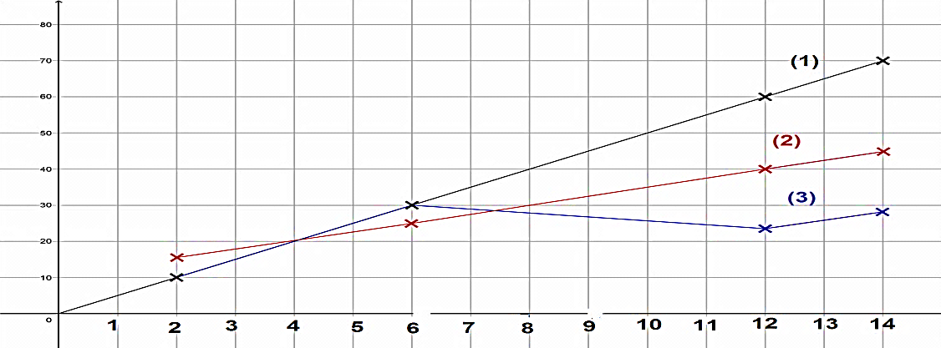  2)  3) جدول التناسبية تمثيله البياني خط مستقيم يشمل المبدأ  معرفة 1 ص 80 :  خاصية 1 :  تمثل بيانيا كل وضعية تناسبية في معلم بنقاط في إستقامية مع مبدأ المعلم .  خاصية 2 :  كل ثمثيل بياني نقاطه في إستقامية مع مبدأ المعلم يمثل وضعية تناسبية.  حل تمرين 1 ص 94  - تحديد البيان الممثل لكل جدول :  الجدول 1 البيان الرابع  الجدول 2 البيان الثالث  الجدول 3 البيان الثاني  الجدول 4 البيان الأول  - تحديد الجداول التي تمثل وضعية التناسبية :  الجداول التي ثمثل وضعية تناسبية هي الجدول 3 و الجدول 4 | ماهي الطريقة المتبعة لحساب معامل التناسبية ؟  ان يتعرف المتعلم على وضعية تناسبية في تمثيل  بياني
  عدد العلب | 2 | 6 | 12 | 14 | المحل 01
  الثمن (دج) | 10 | 30 | 60 | 70 | المحل 01
  عدد العلب | 2 | 6 | 12 | 14 | المحل 02
  الثمن (دج) | 15 | 25 | 40 | 45 | المحل 02
  عدد العلب | 2 | 6 | 12 | 14 | المحل 03
  الثمن (دج) | 10 | 30 | 48 | 52 | المحل 03

المورد المعرفي: | تعرف على الحركة المنتظمة و سرعة متوسطة
الكفاءة المستهدفة: | تعرف على الحركة المنتظمة و السرعة المتوسطة و إستعمال العلاقة $d=v×t$

المراحل | المدة | سيـــــــــــر الدرس | التقويم و مؤشرات الكفاءة
تهيئة  أنشطة  بناء و الموارد  تقويم الموارد المكتسبة | 5د  25د  15د  15د | إستعد 3 ص 87  - الإجابة الأولى و الثانية  نشاط ( وضعية تعلمية ) 3 ص 89  - أ) المسافة التي قطعها خلال ساعة هي : 90 km  ب) حساب المسافة التي قطعها :  d = v × t = 83 × 1.5 = 124.5 km  جـ) السرعة المتوسطة للمرحلتين :  $$v=\frac{v1+v2}{2}=\frac{90+83}{2}=86.5 km/h$$  - أ) السرعة المتوسطة :  $$v=\frac{d}{t}=\frac{120}{1.5}=80km/h$$  نعم ، احترم الابن السرعة المحددة  كتابة المعرفة 3 ص 92:  نقول عن حركة أنها منتظمة إذا كانت المسافات التي يقطعها متحرك متناسبة مع المدد الموافقة لها معامل التناسبية هو : السرعة المتوسطة V  و بالتالي : $d=V×t$  السرعة المتوسطة لمتحرك هي حاصل قسمة المسافة المقطوعة (d) على المدة الزمنية المستغرقة لقطع هذه المسافة (t) .  ملاحظات :  - في حركة منتظمة ، يعبر عن المسافة بالمساواة $d=V×t$ و يعبر عن المدة بالمساواة $t=\frac{d}{V}$ حيث d هي المسافة المقطوعة و t المدة المستغرقة لقطع المسافة .  - يعبر عن السرعة حسب الوحدات المختارة للمسافة المقطوعة و للمدة المستغرقة لقطع هذه المسافة .  - إذا نعبر عن المسافة بالكيلومتر (km) و للمدة بالساعة (h) فإن السرعة يعبر عنها بالكيلومتر في الساعة ونكتب : km/h أو km.h⁻¹ ( تقرأ كيلومتر في الساعة )  - إذا عبر عن المسافة بالمتر ( m) و للمدة بالثانية (s) فإن السرعة يعبر عنها بالمتر في الثانية و نكتب : m/s أو m.s⁻¹  تمرين 25 ص 96 :  - حساب سرعة المتوسطة لأيوب :  t = 2h30min و t=2,5 h  و منه : $V=d÷t=14÷2,5=5,6 km/h$  السرعة المتوسطة لأيوب هي : 5,6 km/h  - حساب المسافة المقطوعة خلال 1h45min :  التحويل : 1h45min = 1,75 h  $$v=d÷t ⟹d=V×t=5,6×1,75=9,8 km$$  المسافة المقطوعة خلال : 1h45min هي 9,8 km . | يتذكر كيفية الحساب بالرابع المتناسب .  ان يتعرف المتعلم على الحركة المنتظمة وحساب السرعة المتوسطة

المورد المعرفي: | تحويل وحدات قياس السرعة و إستعمال المساوات $d=v×t$
الكفاءة المستهدفة: | تحويل وحدات قياس السرعة و إستعمال المساوات $d=v×t$

المراحل | المدة | سيـــــــــــر الدرس | التقويم و مؤشرات الكفاءة
تهيئة  أنشطة  بناء و الموارد  تقويم الموارد المكتسبة | 5د  25د  15د  15د | إستعد 9 ، 10 ص 87 :  9. الإجابة الثالثة لأن : $x=\frac{3}{2}=1,5$  10. الإجابة الثانية و الثالثة لأن :$1h30min=90min=1,5h$  دوري الآن ص 93 :  1.  2.  لدينا $v=\frac{d}{t}$ أي $t=\frac{d}{v}$  تطبيق عددي :  $$t=\frac{d}{v}=\frac{260}{80}=3,25 h$$  تحويل إلى دقائق : $t=3,25×60=195 min$  كتابة طريقة ص 93 :  - تحويل وحدة قياس السرعة يؤول إلى تحويل وحدة الزمن و وحدة المسافة في عبارة السرعة .  - للتحويل من km.h⁻¹ إلى m.s⁻¹ نضرب في $\frac{1000}{3600}$  - للتحويل من m.s⁻¹ إلى km.h⁻¹ نضرب في $\frac{3600}{1000}$  - إذا علم عددان من بين الأعداد الثلاثة d ، V ، t فإنه يمكننا حساب العدد الثالث بإستعمال الصيغة $v=\frac{d}{t}$  - للتحويل الساعات إلى دقائق نضرب في 60 ( لأن 1h = 60 min )  أتعمق 34 ص 98  - حساب السرعة المتوسطة للسيارة :  حساب d المسافة المقطوعة :  $$d=56887-56782=105 km$$  حساب مدة الرحلة t :  $$t=14h10min-12h30\min{=1h40min}$$  $$1h40\min{=100min}⟹\frac{100}{60}=\frac{10}{6}=\frac{5}{3}h$$  حساب سرعة المتوسطة :  $$v=\frac{d}{t}=\frac{100}{\frac{5}{3}}=\frac{105×3}{5}=63 km.h^{-1}$$  السرعة المتوسطة لهذه السيارة هي : 63 km/h | ماهي الطريقة المتبعة لتحويل مدة إلى كتابة عشرية ؟  أن يتعلم العمل وفق منهجية علمية عند حل مشكلة : تشخيص مشكلة ، تجريب ، تخمين نتيجة ، تبرير و إنجاز حل .  يتعلم كيفية إنتقال بين الوحدات قياس السرعة و إستعمال المساوات  $$v=d÷t$$
  ط1) : تحويل ثم حساب :  - تحويل :  $$12min=12×60=720 s \\ 12min=12÷60=0,2 h \\ 5400m=5400÷1000=5,4km$$  - حساب سرعة متوسطة :  بـ m.s⁻¹ :  $$v=\frac{d}{t}=\frac{5400}{720}=7,5m/s=7,5 m.s^{-1}$$  بـ km.h⁻¹ :  $$v=\frac{d}{t}=\frac{5,4}{0,2}=27{km}/h=27km.h^{-1}$$ | ط2) : حساب ثم تحويل :  - حساب سرعة متوسطة :  $$v=\frac{d}{t}=\frac{5400}{12}=450 m.min^{-1}$$  - تحويل :  إلى m.s⁻¹ :  $$v=\frac{450}{60}=7,5 m.s^{-1}$$  إلى km.h⁻¹ :  $$v=\frac{450÷1000}{\frac{1}{60}}=\frac{\left(450×60\right)}{1000}=27 km.h^{-1}$$

المورد المعرفي: | النسبة المئوية
الكفاءة المستهدفة: | استعمال التناسبية في وضعيات تدخل فيها النسبة المئوية

المراحل | المدة | سيـــــــــــر الدرس | التقويم و مؤشرات الكفاءة
تهيئة  أنشطة  بناء و الموارد  تقويم الموارد المكتسبة | 5د  25د  15د  15د | إستعد 7 ، 8 ص 87  7. النسبة المئوية للبنات في هذا القسم هي : 40%  8. الإجابة الأولى و الثانية لأن : $\frac{200×75}{100}=200×0,75$  نشاط (وضعية التعلمية) 2 ص 88:  - أ) عدد السكان البالغين 15 سنة فأكثر :  $$\frac{40×29}{100}=11.6$$  $$40-11.6=28.4 مليون$$  ب) النسبة المئوية لهاذة الفئة :  جـ) عدد السكان في 2050 :  $$\left(1+\frac{37.5}{100}\right)40=55 مليون$$  - النسبة المئوية للمهندسين والمهندسات معا:  $$\frac{200×25}{100}=50 مهندسة$$  $$\frac{300×35}{100}=105 مهندس$$  $50+105=155$عدد كل المهندسين  $200+300=500$عدد كل العمال  $$\frac{155}{500}=0.31=31\%$$  كتابة المعرفة 2 ص 90  خاصية :  t يُشير إلى عدد . لحساب t% من عدد ، نضرب هذا العدد في $\frac{t}{100}$ .  طريقة :  يؤول حساب نسبة مئوية إلى حساب معامل تناسبية و التعبير عنه بالكتابة $\frac{t}{100}$ .  تمرين 11 ص 95  - النسبة المئوية للبنات في القسم 3م1 :  $$\begin{matrix}x & ⟶ & 45\% \\ 40 & ⟶ & 100\%\end{matrix}$$  إذا : $x=\frac{45×40}{100}=18 تلميذة$  بما أن عدد تلاميذ و نسبة المئوية للبنات في القسمين هو نفسه ، هذا يعني أن :  عدد التلميذات في القسمين معا هو : 36 تلميذة  - النسبة المئوية للبنات في القسمين :  $$\begin{matrix}x & ⟶ & 36 تلميذة \\ 100\% & ⟶ & 80 تلميذ\end{matrix}$$  $$x=\frac{36×100}{80}=45 \%$$  النسبة المئوية للبنات في القسمين معا هي : 45% | أن يتذكر كيفية حساب النسبة المئوية .  ان يكون المتعلم قادرا على استعمال التناسبية في وضعيات تدخل فيها النسبة المئوية
  $$x=\frac{100×10.8}{40}=27\%$$ |  | 10.8 | 40
  $$x=\frac{100×10.8}{40}=27\%$$ |  | x | 100%

المستوى: الثالثة متوسط | المقطع التعلمي 8 : تنظيم معطيات | 2017/2018
تحضير و إعداد :  الأستاذ : ش .قبايلي | المكتسبات القبلية:  - قراءة معطيات إحصائية في شكل جداول ، أوتمتيلات بيانية  - فهم معطيات إحصائية و تفسيرها  - تمتيل معطيات إحصائية بمخططات الأعمدة أو مخططات دائرية  - حساب التكرارات  - حساب التكرارات النسبية  - التناسبية – النسب المئوية  الكفاءة الختامية:  - يجمع معطيات إحصائية في فئات و تنظيمات في جداول  - يحسب تكرارت  - يقدم سلسلة إحصائية في جدول و يمثلها بمخطط أو بيان  - يحسب تكرارات نسبية  - يحسب المتوسط المتوازن لسلسلة إحصائية  - يستعمل المجدولات في إستغلال معطيات إحصائية | إضغط هنا + CTRL ، لكل جديد

الـمــوارد:

- تجميع معطيات إحصائية في فئات و تنظيمها في جدول
- حساب تكرارات و تكرارات نسبية
- تقديم سلسلة إحصائية في جدول و تمثيلها بمخطط أو بيان ( الأشرطة ، المدرج التكراري )
- حساب المتوسط المتوازن لسلسلة إحصائية

وثائق التحضير | الوسائل البيداغوجية | نقد ذاتي
- الكتاب المدرسي  - المنهاج  - الوثيقة المرافقة | - السبورة  - أدوات هندسية | إضغط هنا + CTRL ، لكل جديد

المورد المعرفي: | تجميع معطيات إحصائية في فئات و تنظيمها في جدول
الكفاءة المستهدفة: | تجميع معطيات إحصائية في جدول فئات و تنظيمها في جدول قصد تسهيل إستغلالها

المراحل | المدة | سيـــــــــــر الدرس | التقويم و مؤشرات الكفاءة
تهيئة  أنشطة  بناء و الموارد  تقويم الموارد المكتسبة | 5د  25د  15د  15د | تذكير  ماهي سلسلة الإحصائية و ما هو المدى ؟  نشاط ( وضعية تعلمية ) 2 ص 104  معرفة 4 ص 108  - نسمي سلسلة إحصائية مجموعة معطيات أو معلومات ناتجة عن دراسة.  - عندما تكون المعطيات الإحصائية كثيرة ، يمكن تجميعها في فئات لتسهيل إستغلالها .  - مركز الفئات هو نصف مجموع طرفيها .  تمرين  إليك علامات تلاميذ لقسم السنة الثالثة متوسط في فرض مادة الرياضيات  6 ، 14 ، 10 ، 11 ، 15 ، 16 ، 8 ، 6 ، 16 ، 14 ، 14 ، 11 ، 9 ، 9 ، 11 ، 10 ، 9 ، 12 ، 10 ، 12 ، 13 ، 11 ، 9 ، 8 ، 15 ، 18 ، 13 ، 10 ، 16 ، 14 .  أنقل ثم أتمم الجدول التالي : | كيف نحسب مركز الفئة ؟
  الفئة | $$20≤x<30$$ | $$30≤x<40$$ | $$40≤x<50$$ | $$50≤x<60$$
  مركز الفئة | 25 | 35 | 45 | 55
  عدد الاشخاص | 8 | 9 | 6 | 2
  فئات ( العلامات ) | مركز الفئة | عدد التلاميذ
  $$0≤x<5$$ | 2.5 | 0
  $$5≤x<10$$ | 7.5 | 8
  $$10≤x<15$$ | 12.5 | 16
  $$15≤x<20$$ | 17.5 | 6
  المجموع |  | 30

المورد المعرفي: | حساب تكرارات و تكرارات نسبية
الكفاءة المستهدفة: | حساب تكرارات نسبية و كتابتها على شكل نسب مئوية

المراحل | المدة | سيـــــــــــر الدرس | التقويم و مؤشرات الكفاءة
تهيئة  أنشطة  بناء و الموارد  تقويم الموارد المكتسبة | 5د  25د  15د  15د | استعد 3 ، 4 ، 5 ص 103  3. الإجابة 3  4. الإجابة 2 أو الإجابة 3  5. الإجابة 1  نشاط ( وضعية تعلمية ) 3 ص 104  الجدول 1 :  الجدول 2 :  الجدول 3 :  الجدول 4 :  معرفة  التكرار : تكرار قيمة (فئة) هو عدد مرات ظهور هذه القيمة (فئة)  التكرار النسبي : هو حاصل قسمة تكرار هذه القيمة (الفئة) على عدد الإجمالي لهذه القيم ( الفئات )  لحساب تكرار النسبي : نقسم تكرار القيمة (الفئة) على التكرار الكلي ( مجموع تكرارات ) .  لحساب تكرار النسبي بنسبة المئوية : نضرب التكرار النسبي لقيمة (فئة) في 100  تمرين  إليك العلامات التي تحصل عليها تلميذ خلال سنة دراسية في الرياضيات :  12 ، 13 ، 12 ، 17 ، 8 ، 5 ، 13 ، 12 ، 13 ، 8 ، 12 ، 12 ، 12 ، 17 ، 13  أتمم الجدول التالي : | كيف نحسب التكرار؟  كيف نحسب التكرار النسبي؟  كم يساوي مجموع التكرار النسبي ؟  كيف نحسب نسبة مئوية إذا علم التكرار النسبي؟
  المدة | $$350≤x<650$$ | $$655≤x<955$$ | $$960≤x<1260$$ | المجموع
  ع.المصابيح | 225 | 825 | 450 | 1500
  التك. النسبي | 0,15 | 0,55 | 0,3 | 1
  السنة | 2011 | 2012 | 2014 | 2015 | المجموع
  التكرار | 18467 | 17170 | 17383 | 16245 | 69265
  التكرار النسبي | 0,27 | 0,25 | 0,25 | 0,23 | 1
  عدد الأطفال | 1 | 2 | 3 | 4 | المجموع
  التكرار | 10 | 8 | 14 | 8 | 40
  التكرار النسبي (% ) | 25 | 20 | 35 | 20 | 100
  الفئة | $$6≤x<9,99$$ | $$10≤x<12,99$$ | $$13≤x<15,99$$ | $$16≤x<18,99$$ | المجموع
  التكرار | 40 | 100 | 80 | 20 | 240
  التكرار النسبي | 0,17 | 0,42 | 0,33 | 0,08 | 1
  العلامة | 5 | 8 | 12 | 13 | 17 | المجموع
  التكرار | 1 | 2 | 6 | 4 | 2 | 15
  التكرار النسبي | 0,07 | 0,13 | 0,4 | 0,27 | 0,13 | 1
  التكرار النسبي (% ) | 7 | 13 | 40 | 27 | 13 | 100

المورد المعرفي: | تمثيل سلسلة إحصائية بمخطط أو بيان
الكفاءة المستهدفة: | تمثيل سلسلة إحصائية بمخطط أعمدة و بمخطط دائري

المراحل | المدة | سيـــــــــــر الدرس | التقويم و مؤشرات الكفاءة
تهيئة  أنشطة  بناء و الموارد  تقويم الموارد المكتسبة | 5د  25د  15د  15د | استعد 1 ، 8 ص 103 :  1. الإجابة 2  8. الإجابة 2  نشاط ( وضعية تعلمية ) 4 ص 105 :  تمثيل الجدول بمخطط أعمدة  تمثيل بمخطط دائري  معرفة 4 ص 108  - المدرج التكراري هو تمثيل بمخطط للسلاسل الإحصائية التي جمعت قيمها في فئات و يتكون من مستطيلات متجاورة مساحاتها متناسبة مع تكرارات الفئات .  - في مخطط دائري أو نصف دائري يكون قيس زاوية كل قطاع دائري متناسبا مع التكرار ( أو التكرار النسبي ) المتعلق به .  لإيجاد أقياس الزوايا نقوم بضرب كل تكرار في 360° ( للمخطط الدائري )  أو 180° ( للمخطط نصف الدائري ) ونقسم على التكرار الكلي  تمرين 16 ص 111  - تمثيل السلسلة بمخطط دائري  قبل تمثيل يجب إيجاد قيس الزاوية لكل فئة عمرية  - حساب M معدل أعمار التلاميذ :  $$M=\frac{11×12+13×10+15×8}{30}=12,73$$  بالتدوير إلى الوحدة : $M≈13$  معدل أعمار التلاميذ هو : 13 سنة تقريـــبا | ما هي الخطوات المتبعة لتمثيل معطيات بمخطط أعمدة أو مخطط مستطيلات أو دائري  كيف نمثل  معطيات  بمخطط دائري؟
  المجموع | $$14≤a<16$$ | $$12≤a<14$$ | $$10≤a<12$$ | السن
   | 15 | 13 | 11 | مركز فئة
  30 | 8 | 10 | 12 | عدد التلاميذ
  360° | 96° | 120° | 144° | قيس الزاوية

المورد المعرفي: | متوسط السلسلة الإحصائية
الكفاءة المستهدفة: | إعطاء معنى لمتوسط و لمتوسط المتوازن لسلسلة إحصائية و حسابه

المراحل | المدة | سيـــــــــــر الدرس | التقويم و مؤشرات الكفاءة
تهيئة  أنشطة  بناء و الموارد  تقويم الموارد المكتسبة | 5د  25د  15د  15د | استعد 7 ص 103  7. الإجابة الثالثة  نشاط (وضعية التعلمية) 1 ص 103  - نصيب كل واحد لو كانت الأجزاء الأربعة متساوية المساحة هو :  $$\frac{1214+1142+1221+1303}{4}=\frac{4880}{4}=1220m^{2}$$  - لوكانت قامات كل التلاميذ متساوية ، ستكون القامة m لكل تلميذ :  $$m=\frac{146×5+150×12+155×8+159×5}{5+12+8+5}≈152 cm$$  - يمثل العدد m : المتوسط المتوازن لسلسلة إحصائية  المعرفة 1 ، 2 ص 106  التكرار الكلي لسلسلة إحصائية هو عدد قيمها  متوسط سلسلة إحصائية هو حاصل قسمة مجموع قيمها على التكرار الكلي .  المتوسط المتوازن لسلسلة إحصائية هو حاصل قسمة العدد الذي نتحصل عليه بجمع جداء كل قيمة في تكرارها على التكرار الكلي .  إذا تساوت التكرارات يكون المتوسط المتوازن هو متوسط السلسلة الإحصائية  تمرين 2، 7 ص 110  - حساب M معدل الرواتب :  $$M=\frac{47000+38000+43000+52000+57000+39000}{6} \\ M=46000 DA$$  - حساب M متوسط المتوازن لسلسلة إحصائية :  يجب أولا تلخيص المعطيات في جدول  و منه :  $$M=13,55$$ | كيف نحسب المتوسط المتوازن ؟
  العلامة | 5 | 7 | 8 | 9 | 10 | 12 | 13 | 14 | 15 | 18 | 19
  التكرار | 1 | 1 | 1 | 1 | 2 | 3 | 2 | 5 | 2 | 1 | 1

المستوى: الثالثة متوسط | المقطع التعليمي 9 : المثلثــــــات | 2017/2018
تحضير و إعداد :  الأستاذ : ش .قبايلي | المكتسبات القبلية:  - إستعمال الأدوات الهندسية إستعمالا سليما  - إنشاء مستقيمان متوازيان  - إنشاء مثلث في وضعيات مختلفة  - التعرف على وضعيات تناسبية  - حساب الرابع المتناسب لثلاثة أعداد  الكفاءة الختامية:  - معرفة النظريات المتعلقة بمستقيم المنتصفين في المثلث  و إستعمالها.  - معرفة التناسبية أطوال أضلاع مثلثين معينين بمستقيمين متوازيين و قاطعين لهما و إستعمالها.  - العمل وفق المنهجية علمية عند حل المشكلة : تشخيص مشكلة ، تجريب ، تخمين نتيجة ، تبرير و إنجاز الحل .  - بناء براهين بسيطة في مختلف مجالات المادة .  - إستعمال الأمثلة المضادة لإثباث عدم صحة قضية. | إضغط هنا + CTRL ، لكل جديد

الـمــوارد:

- معرفة حالات تقايس المثلثات و إستعمالها في البراهين البسيطة
- معرفة خواص مستقيم المنتصفين و استعمالها في البراهين البسيطة
- معرفة و إستعمال تناسبية الأطوال الأضلاع
- تعيين و إنشاء المستقيمات الخاصة في المثلث ( المحاور ، الإرتفاعات ، المتوسطات ، المنصفات )

وثائق التحضير | الوسائل البيداغوجية | نقد ذاتي
- الكتاب المدرسي  - المنهاج  - الوثيقة المرافقة | - السبورة  - جهاز الإسقاط الضوئي | إضغط هنا + CTRL ، لكل جديد

المورد المعرفي: | الحالة الأولى لتقايس المثلثات
الكفاءة المستهدفة: | استعمال وسائل مخصوصة للتأكد من الحالة الأولى لتقايس مثلثين

المراحل | المدة | سيـــــــــــر الدرس | التقويم و مؤشرات الكفاءة
تهيئة  أنشطة  بناء و الموارد  تقويم الموارد المكتسبة | 5د  25د  15د  15د | استعد 1 ص 129  1- الإجابة 2  وضعية تعلمية مقترحة  انشئ كلا من :  المثلث PUZ بحيث : PU = 2cm و PZ =3 cm و UZ = 4 cm  المثلث WXY بحيث : WX = 2cm و WY = 3cm و XY = 4cm  قارن بين المثلثين PUZ و WXY ، هل هما متقايسان ؟  حوصلة ص 134  يتقايس المثلثان إذا تقايست الأضلاع الثلاثة فيما بينهما  تمرين 8 ص 142  إثبات أن AE = BF :  في المثلثان ABE و BCF القائمان لدينا :  AB = BC ( لأن ABCD المربع ) و BE = CF ( من المعيات )  و عليه فإن المثلثان ABE و BCF متقايسان و منه AE = BF  إثبات أن $\left(BF\right)⊥\left(AE\right)$ :  نضع النقطة O نقطة تقاطع (AE) و (BF) .  في المثلث OEB لدينا :  $$\left(\hat{AEB}=\hat{BFC}=\hat{OEB }و \hat{FBC}=\hat{OBE }لأن\right)\hat{ OBE}+\hat{OEB}=90°$$  و عليه فإن : $\hat{BOE}=180°-\left(\hat{OBE}+\hat{OEB }\right)$  $$\hat{BOE}=180°-90° \\ \hat{BOE}=90°$$ | تطبيق الحالة الأولى من حالات تقايس مثلثين في براهين

المورد المعرفي: | معرفة الحالة الثانية لتقايس المثلثات
الكفاءة المستهدفة: | استعمال وسائل مخصوصة للتأكد من الحالة الثانية لتقايس مثلثين

المراحل | المدة | سيـــــــــــر الدرس | التقويم و مؤشرات الكفاءة
تهيئة  أنشطة  بناء و الموارد  تقويم الموارد المكتسبة | 5د  25د  15د  15د | استعد 3 ص 129  2- الإجابة الأولى و الثالثة  وضعية تعلمية مقترحة  انشئ المثلث ABC بحيث أن : AB =2cm و AC= 3 cm و $\hat{A}=60°$  1- أنشئ المثلث EFG بحيث أن :  EF = 2 cm و EG = 3 cm و $\hat{E}=60°$  قارن بين المثلثين ABC و EFG . هل هما متقايسان ؟  2- انشئ المثلث DHI بحيث أن :  HI = 2 cm و ID = 3 cm و $\hat{H}=60°$  قارن بين المثلثين ABC و DHI .هل هما متقايسان ؟  ما هو وجه التشابه أو وجه الإختلاف بين الحالتين 1 و 2 ؟  حوصلة ص 134  يتقايس مثلثان إذا تقايس فيهما ضلعان و الزاوية المحصورة بينهما  تمرين 7 ص 142  إثبات أن المثلثين ABC و EDF متقايسان :  لدينا في المثلثين القائمين ABC و EDF مايلي :  AB = DE (من المعطيات)  $\hat{BAC}=\hat{DEF}$  $$\left(\hat{DEF}=180°-\left(90°+50°\right)=40° و \hat{BAC}=40° لأن \right)$$  و عليه فإن المثلثان ABC و EDF متقايسان | استثمار الحالة الثانية في براهين

المورد المعرفي: | معرفة الحالة الثالثة لتقايس المثلثات
الكفاءة المستهدفة: | استعمال وسائل مخصوصة للتأكد من الحالة الثالثة لتقايس مثلثين

المراحل | المدة | سيـــــــــــر الدرس | التقويم و مؤشرات الكفاءة
تهيئة  أنشطة  بناء و الموارد  تقويم الموارد المكتسبة | 10د  25د  25د | استعد 4 ص 129  4- الإجابة الثالثة  وضعية تعلمية مقترحة  أنشئ المثلث LKJ بحيث : $\hat{j}=40°$ و $\hat{K}=60°$ و KJ = 3 cm  1- أنشئ المثلث MNO بحيث أن : $\hat{M}=40°$ و $\hat{N}=60°$ و MN = 3cm  قارن بين المثلثين LKJ و MNO . هل هما متقايسان ؟  2- أنشئ المثلث RST بحيث أن : $\hat{S}=40°$ و $\hat{R}=60°$ و ST = 3cm  قارن بين المثلثين LKJ و RST . هل هما متقايسان ؟  ما هو وجه التشابه أو وجه الإختلاف بين الحالتين 1 و 2 ؟  حوصلة ص 134  يتقايس مثلثان إذا تقايست فيهما زاويتان و الضلع المحصور بينهما  تمرين 36 ص 146 | استعمال حالات تقايس مثلثين قائمين في براهين  بسيطة
  إثباث أن المثلثين DSB و PLA متقايسان  DS = PL (خواص التناظر)  $BSD=ALP$ ( متبادلان داخليا )  $LPA=BDS$ استعمال خواص الزوايا المشكلة بمستقيمين متوازيين  و قاطع لهما ( تبادل الخارجي )  - وعليه فإن المثلثان LPA و DSB متقايسان ( تقايسان فيهما زاويتان  و ضلع مشترك بينهما ) | 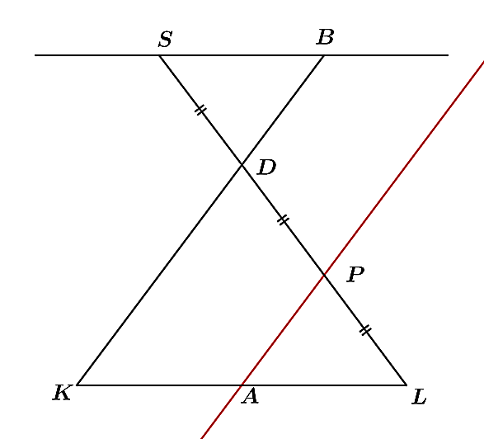

المورد المعرفي: | نظرية مستقيم المنتصفين
الكفاءة المستهدفة: | معرفة خواص مستقيم منتصفين في مثلث و استعمالها في براهين البسيطة

المراحل | المدة | سيـــــــــــر الدرس | التقويم و مؤشرات الكفاءة
تهيئة  أنشطة  بناء و الموارد  تقويم الموارد المكتسبة | 5د  25د  15د  15د | استعد 2 ص 129  2- الإجابة الثالثة  وضعية تعلمية 3 ص 131  حوصلة 3 ص 136  خاصية 1 :  في مثلث ، إذا شمل مستقيم منتصفي ضلعين ، فإنه يوازي الضلع الثالث  خاصية 2 :  في مثلث ، طول القطعة الواصلة بين منتصفي ضلعين يساوي نصف طول الضلع الثالث  تمرين 12 ص 143 | مراجعة متوازي الأضلاع  أن يستنج التلميذ برهان خاصية المستقيم المنتصف
  من وضع تخمينات  1- (EG) // (BC)  2- $EG=\frac{1}{2}BC$  3- نعم أوافق على ما تقول مريم | 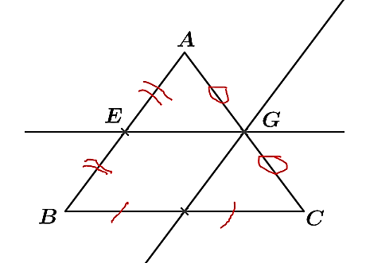
  حساب محيط المثلث $A'B'C'$  $$P=A^{'}B^{'}+B^{'}C^{'}+A^{'}C^{'}$$  بما أن كل من النقاط السابقة هي منتصفات أضلاع المثلث ABC فإنه حسب خاصية مستقيم المنتصفين فإن:  $$A^{'}B^{'}=\frac{1}{2}AB و B^{'}C^{'}=\frac{1}{2}BC \\ A^{'}C^{'}=\frac{1}{2}AC$$  و منه :  $$P=\frac{1}{2}\left(AB+BC+AC\right) \\ P=1,5+2,1+1,8 \\ P=5,4 cm$$  محيط المثلث $A'B'C'$ هو 5,4 cm | 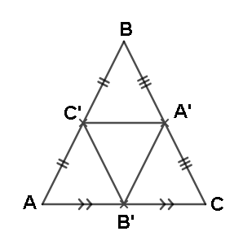

المورد المعرفي: | نظرية العكسية لمستقيم منتصفين
الكفاءة المستهدفة: | استثمار خواص متوازي الأضلاع للبرهنة على خاصية مستقيم المنتصفين

المراحل | المدة | سيـــــــــــر الدرس | التقويم و مؤشرات الكفاءة
تهيئة  أنشطة  بناء و الموارد | 10د  25د  25د | تذكير بمورد السابق  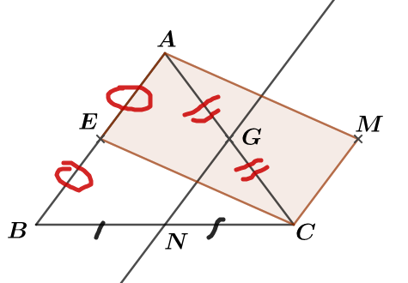  وضعية تعلمية 3 ص 131  إلى التبرير  1- AMCE متوازي الأضلاع لأن :  - E و G منتصفي الضلعين [AB]  و [AC] على الترتيب.  - M نظيرة النقطة E بالنسبة إلى G  هذا يعني أن : (AE) // (CM) و AE = CM  و من جهة أخرى لدينا G تمثل مركز الناتج عن تقاطع الأقطار  و منه نستتج أن AMCE مستطيل نظرا لتقايس و تناصف أقطاره  2- EB = CM ، طبيعة الرباعي EMCB : متوازي الأضلاع  3- إستنتاج :  لدينا E و G منتصفي الضلعين [AB] و [AC] على الترتيب.  و منه : (EG) // (BC)  و حسب نظرية مستقيم منتصفين إذا شمل مستقيم منتصفين ضلعين فإن :  $$EG=\frac{1}{2}BC ⇛BC=2EG$$  4- إثباث أن EGNB متوازي الأضلاع :  لدينا : (GN) // (AB) و حسب نظرية مستقيم منتصفين فإن :  $$NG=\frac{1}{2}AB…(1)$$  و من جهة أخرى لدينا : E منتصف [AB] و عليه :  $$EB=\frac{1}{2}AB…(2)$$  و عليه من (1) و (2) فإن : (NG) // (EB) و NG = EB  إذن الرباعي EGNB متوازي الأضلاع ( فيه ضلعان متقابلان متقايسان  و حاملاهما متوازيان)  5- إثباث أن N منتصف الضلع [BC] :  مما سبق لدينا EGNB متوازي الأضلاع ، هذا يعني أن : (BN) // (EG)  و BN = EG ، $EG=\frac{1}{2}BC$  و عليه فإن : $BN=\frac{1}{2} BC$ و هذا يعني أن : N منتصف الضلع [BC]  حوصلة 3 ص 136  خاصية 3 :  في مثلث ، إذا شمل مستقيم منتصف أحد أضلاعه و كان موازيا لضلع ثان ، فإنه يقطع الضلع الثالث في منتصفه .  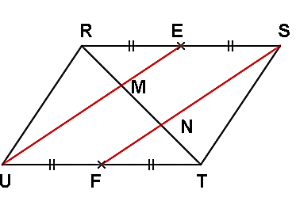  تمرين 16 ص 143  طبيعة الرباعي ESFU  ESFU متوازي الأضلاع لأن فيه ضلعان  متقابلان متقايسان و حاملاهما متوازيان  ـ EF = UF و (UF) // (ES)  إثباث أن RM = MN = NT  في المثلث RSN لدينا :  E منتصف [RS] (من المعطيات)  (NS) // (EM) (لأن الرباعي ESFU متوازي الأضلاع)  و عليه حسب الخاصية العكسية لمستقيم المنتصفين فإن M هي منتصف [RN]  أي : RM = MN .....(1)  في المثلث UTM لدينا :  F منتصف [TU] (من المعطيات) و (UM) // (FN)  و منه حسب الخاصية العكسية لمستقيم المنتصفين فإن N هي منتصف [MT]  أي : MN = NT ......(2)  من (1) و (2) لدينا : NT = MN = RM و هو المطلوب .

المورد المعرفي: | نظرية المثلثان المعينان بمستقيمين متوازيين يقطعهما قاطعان غير متوازيين
الكفاءة المستهدفة: | معرفة تناسبية الأطوال لأضلاع المثلثين المعينين بمتقيمين متوازيين يقطعهما قاطعان غير متوازيان

المراحل |  | المدة | سيـــــــــــر الدرس |  | التقويم و مؤشرات الكفاءة
أنشطة  بناء و الموارد  تقويم الموارد المكتسبة |  | 25د  15د  15د | وضعية تعلمية 4 ص 131  1- حساب النسب $\frac{LM}{BC} ;\frac{AM}{AC} ;\frac{AL}{AB}$ لكل شكل من الأشكال الثلاثة المنجزة من طرف التلاميذ  2- نلاحظ أن كل من النسب الثلاثة متساوية فيما بينها بنسبة لكل شكل من الأشكال الثلاثة .  حوصلة 4 ص 136  ABC مثلث ، إذا كان L نقطة من (AB) و M نقطة من (AC)  و (LM)//(BC) فإن :  $$\frac{AL}{AB}=\frac{AM}{AC}=\frac{LM}{BC}$$  تمرين 19 ص 143  حساب الطولين SM و SK  JSK مثلث ـ $M∈\left[JS\right] ;L∈[JK]$ و (LM) //(KS) و منه حسب نظرية المثلثان المعينان بمستقيمين متوازيين يقطعهما قاطعان غير متوازيان فإن :  $$\frac{JM}{JS}=\frac{JL}{JK}=\frac{LM}{KS} \\ JL=JK-LK \\ JL=10-4=6 cm$$  حساب الطول KS  $$\frac{LM}{KS}=\frac{LJ}{JK} \\ KS=\frac{\left(JK×LM \right)}{JL}=\frac{10×3}{6}=5cm$$  حساب الطول SM  لدينا :  $$\frac{JM}{JS}=\frac{JL}{JK} \\ JS=\frac{JK×JM}{JL}=\frac{10×4,8}{6}=8 cm$$  و منه :  $$SM=JS-JM \\ SM=8-4,8=3,2 cm$$
 | المورد المعرفي: |  |  | استعمال نظرية المثلثين المعينين بمتوازيين في برهان
 | الكفاءة المستهدفة: |  |  | استعمال نظرية المثلثين المعينين بمتوازيين في برهان بسيطة

المراحل | المدة | سيـــــــــــر الدرس | التقويم و مؤشرات الكفاءة
تهيئة  أنشطة  بناء و الموارد  تقويم الموارد المكتسبة | 5د  25د  15د  15د | استعد 8 ص 129  8- الإجابة الثانية و الثالثة  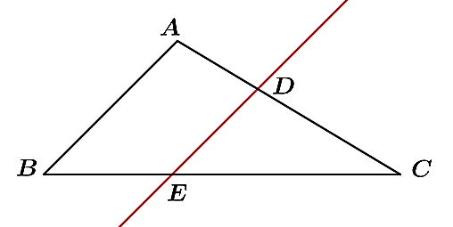  وضعية تعلمية ص 137  لدينا في الشكل المقابل :  (DE) // (AB) و AB = 7cm  و AD = 3cm و CD = 6 cm  و CE = 8 cm  - المطلوب هو حساب الطول BE  تعاليق :  نبدأ بحساب الطول CB ثم نحسب BE من العلاقة :  $$BE=CB-CE=CB-8$$  كما أن : $CA=CD+DA$  أي : CA = 9 cm  حل و توجيهات :  في المثلث ABC لدينا (DE) // (AB) ، و منه حسب خاصية تناسبية الأطوال الناتجة عن المستقيم الموازي لأحد أضلاع مثلث فإن :  $$\frac{CD}{CA}=\frac{CE}{CB}=\frac{DE}{AB}$$  نعوض في التناسب $\frac{CD}{CA}=\frac{CE}{CB}$ فنجد : $\frac{6}{9}=\frac{8}{CB}$  معناه : $CB=8×\frac{9}{6}=12$ و منه : $BE=12-8$ أي BE = 4 cm  حوصلة ص 137  لحساب أطوال يمكن استعمال تناسبية الأطوال الناتجة عن المستقيم الموازي لأحد أضلاع مثلث  تمرين 17 ص 143  من الشكل لدينا $\frac{EL}{ ED}=\frac{1}{3}$ ، في المثلث EDF لدينا :  $M∈\left[EF\right] ; L∈[ED]$ و (LM) // (DF) ، و منه حسب نظرية المثلثان المعينان بمستقيمين متوازيين يقطعهما آخران غير متوازيين فإن :  $\frac{EL}{ED}=\frac{EM}{EF}=\frac{ML}{FD}$ و منه : $\frac{EM}{EF}=\frac{1}{3}$ و هو المطلوب

المورد المعرفي: | المستقيمات الخاصة في المثلث ( المحــاور)
الكفاءة المستهدفة: | أن يتمكن المتعلم من إنشاء و إستعمال خواص محاور مثلث في براهين بسيطة

المراحل |  | المدة | سيـــــــــــر الدرس |  | التقويم و مؤشرات الكفاءة
تمهيد  أنشطة  بناء و الموارد  تقويم الموارد المكتسبة |  | 5د  25د  15د | تمهيد مقترح :  أرسم [AB] قطعة ثم أنشئ مستقيم (d) محورها ، m نقطة من (d)  بين أن AM=MB؟  وضعية تعلمية 6 ص 132:  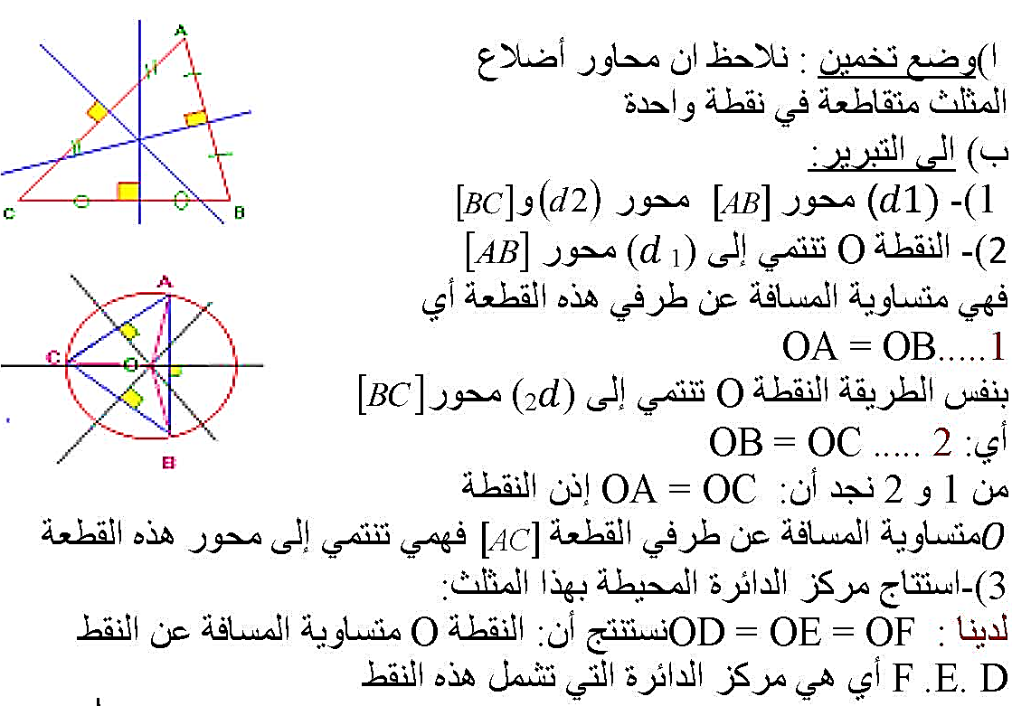  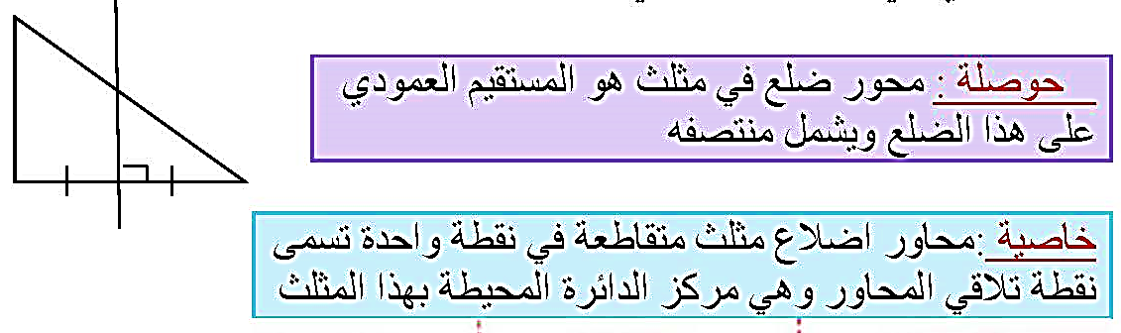  تمرين 23 ص 144  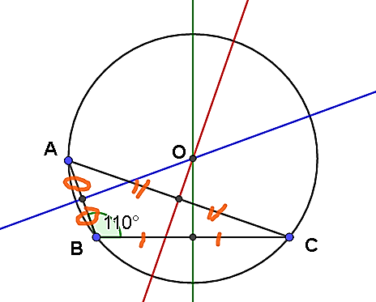 |  | يتذكر خاصية محورقطعة مستقيم  يخمن و يلاحظ وضعيةمحاور أضلاع المثلث  يبرهن أن النقطة تنتمي إلى محور [AC]  يستنتج مركز الدائرة المحيطة بهذا المثلث  يتعرف على خواص محاور المثلث  يعين و ينشئ محاور المثلث
 | المورد المعرفي: |  |  | المستقيمات الخاصة في المثلث ( المنصفـــات)
 | الكفاءة المستهدفة: |  |  | أن يتمكن المتعلم من إنشاء و تعيين منصفات زوايا مثلث و إستعمال خواصها في براهين البسيطة

المراحل |  | المدة | سيـــــــــــر الدرس |  | التقويم و مؤشرات الكفاءة
تمهيد  أنشطة  بناء و الموارد  تقويم الموارد المكتسبة |  | 5د  25د  15د | تمهيد مقترح  أنشئ الزاوية $\overbrace{BAC}$ و أنشئ منصفها [AX)  وضعية تعلمية 6 ص 132  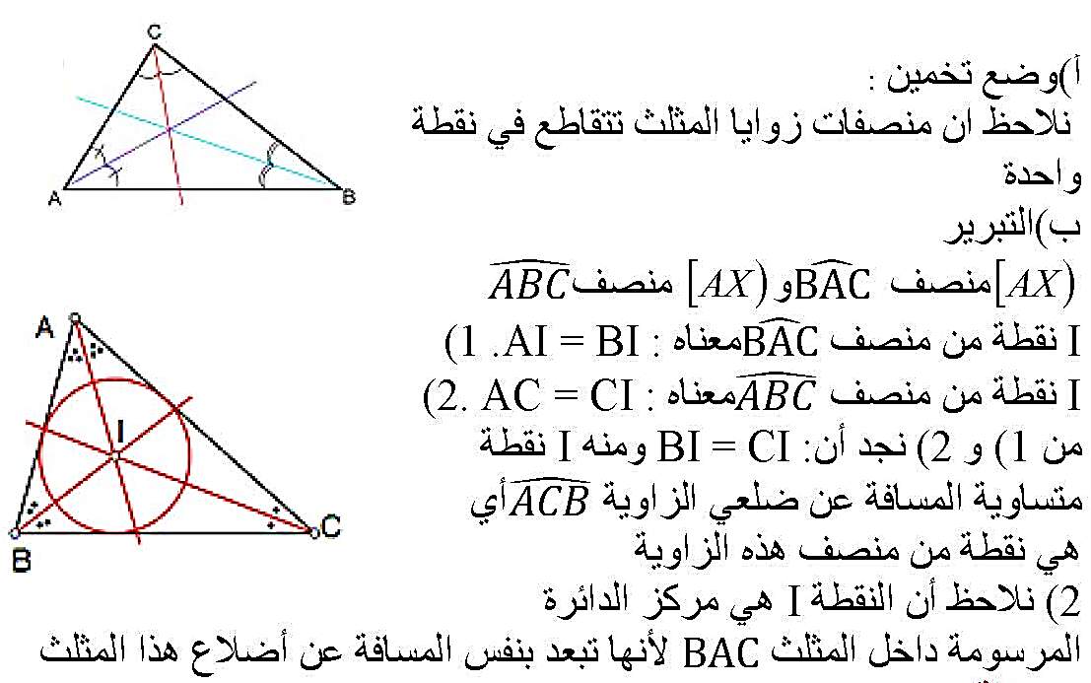  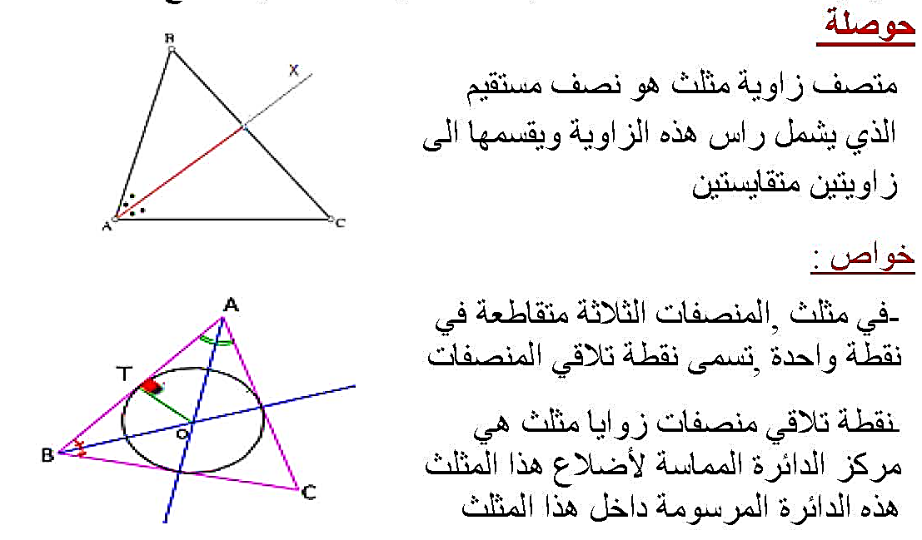  تمرين 24 ص 144  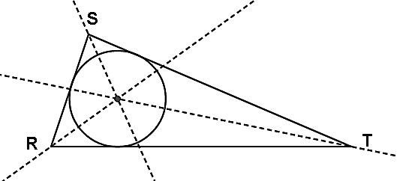 |  | مراجعة الخاصة المميزة لمنصف زاوية  يخمن و يبرر أن النقطة i تنتمي إلى منصف 𝐴̂𝐶𝐵  يستنتج أن النقطة I هي مركز الدائرة المماسة لأضلاع هذا المثلث  إكتشاف خواص منصفات الزوايا في المثلث
 | المورد المعرفي: |  |  | المستقيمات الخاصة في المثلث ( المتوسطات)
 | الكفاءة المستهدفة: |  |  | أن يتمكن المتعلم من إنشاء متوسطات مثلث و إستعمال خواصه في براهين البسيطة

المراحل | المدة | سيـــــــــــر الدرس | التقويم و مؤشرات الكفاءة
تمهيد  أنشطة  بناء و الموارد  تقويم الموارد المكتسبة | 5د  25د  15د | تمهيد مقترح :  متى يكون َABCD متوازي الأضلاع؟ أرسمه  نشاط (وضعية تعلمية ) 6 ص 133:  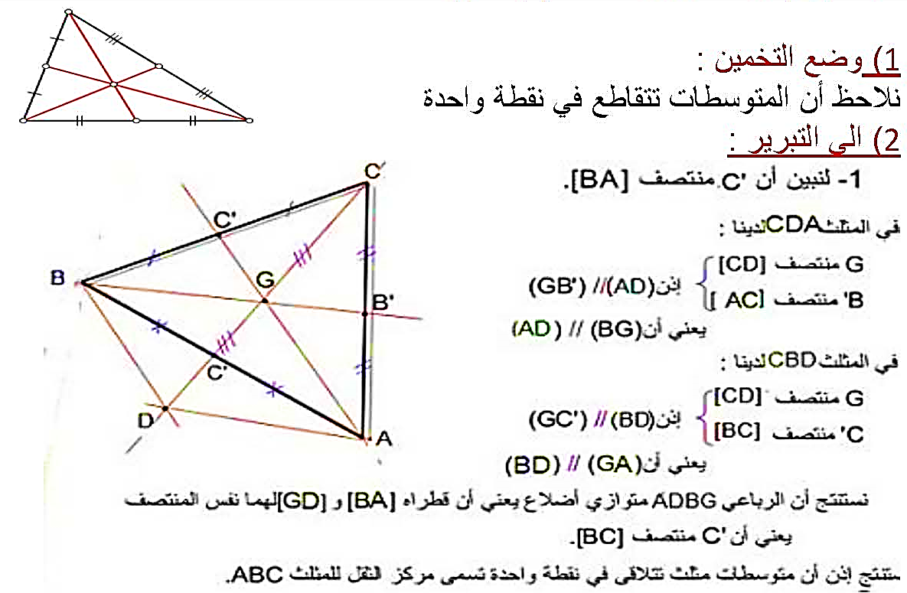  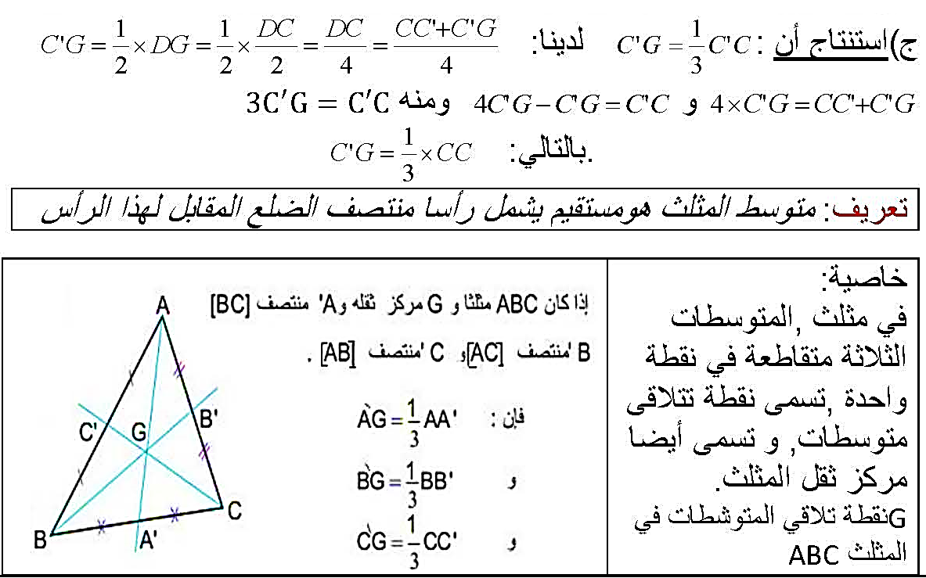  تمرين 28 ص 144  المتوسط يقسم المثلث لهما نفس طول القاعدة و لهما نفس الإرتفاع و عليه فإنه لهما نفس المساحة ( طول قاعدة كل منهما هو نصف طول قاعدة المثلث الكبير ) | تذكر خواص متوازي الأضلاع  يتعرف على تعريف متوسط مثلث  يبرهن بإستعمال خواص على أن الرباعي ADBG متوازي الأضلاع  يتعرف على نقطة تقاطع متوسطات مثلث  إستنتاج العلاقة التي تحققها نقطة مركز الثقل مع رؤوس المثلث

المورد المعرفي: | المستقيمات الخاصة في المثلث ( الإرتفاعات)
الكفاءة المستهدفة: | أن يتمكن المتعلم من إنشاء متوسطات مثلث و إستعمال خواصه في براهين البسيطة

المراحل | المدة | سيـــــــــــر الدرس | التقويم و مؤشرات الكفاءة
تمهيد  أنشطة  بناء و الموارد  تقويم الموارد المكتسبة | 5د  25د  15د  15د | تمهيد مقترح :  RST مثلث قائم في R حيث: RT=4cm و SR=3cm و ST=5cm  أحسب مساحة المثلث ؟  نشاط (وضعية تعلمية ) 6 ص 133:  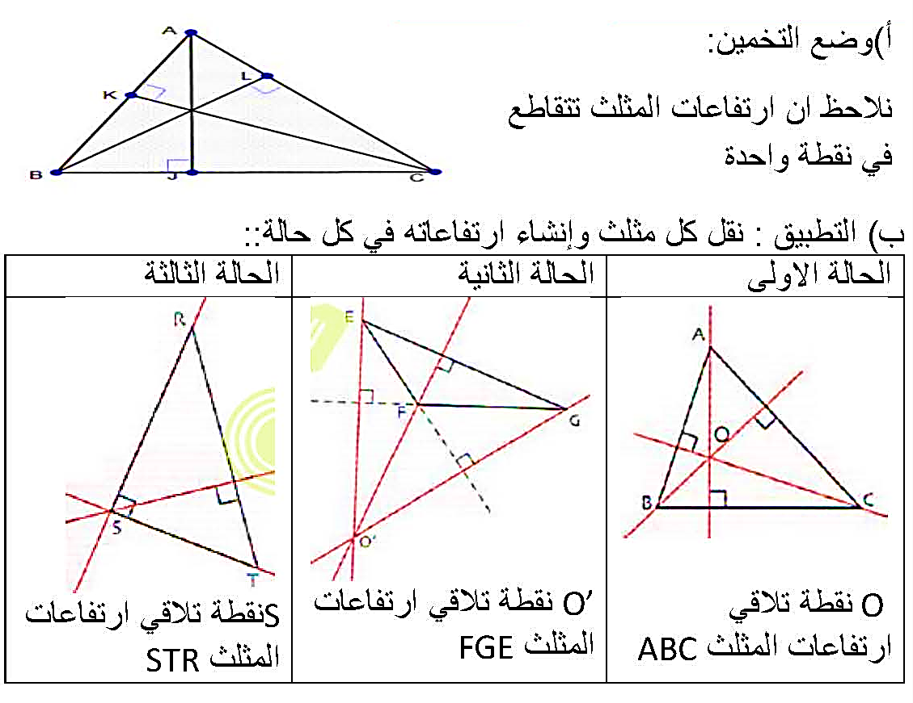  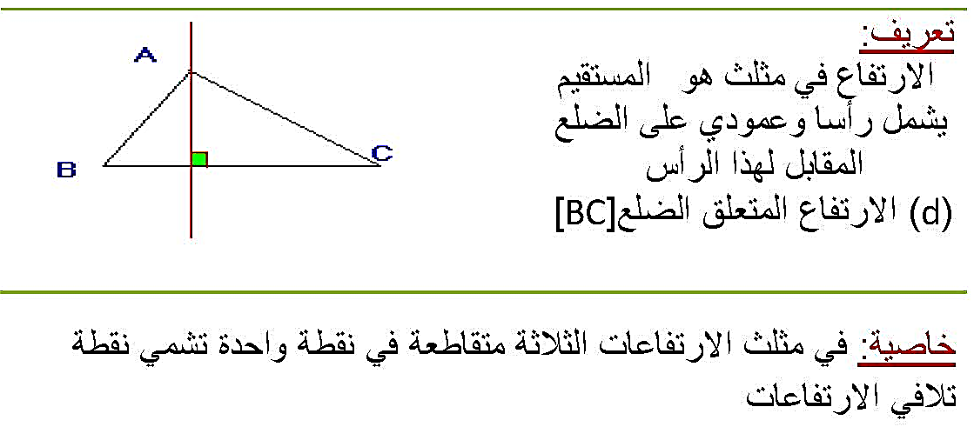  تمرين 30 ص 144 | يتذكر قاعدة حساب مساحة مثلث  التعرف على إرتفاع ضلع في مثلث كيفية الإنشاء  التعرف على نقطة تلاقي الإرتفاعات المثلث و وضعيات تواجدها
  ماهي النقطة H  النقطة H هي نقطة تلاقي الارتفاعات في المثلث ABC لأن :  [AH] هو الارتفاع المتعلق بالضلع [BC]  [BH] هو الارتفاع المتعلق بالضلع [AC] | تحديد نقطة تلاقي ارتفاعات HBC  النقطة A هي نقطة تلاقي الارتفاعات في المثلث HBC لأن :  [AH] هو الارتفاع المتعلق بالضلع [BC]  [AC] هو الارتفاع المتعلق بالضلع [BH] في المثلث HBC .

المستوى: الثالثة متوسط | المقطع التعليمي 10 : المثلث القائم و الدائرة | 2017/2018
تحضير و إعداد :  الأستاذ : ش .قبايلي | المكتسبات القبلية:  - الدائرة المحيطة بمثلث – المثلث القائم .  - الوضعية النسبية لنقطة و دائرة .  - مستقيم المنتصفين .  - الخاصية المتعلقة بالمثلثين المعينين بمستقيمين متوازيين يقطعهما مستقيمان غير متوازيين .  - المستقيمات الخاصة في مثلث .  الكفاءة الختامية:  - تمييز المثلث القائم بإحاطته بدائرة أو بعلاقة فيثاغورت .  - إجراء حسابات في المثلث القائم .  - العمل وفق منهجية علمية عند حل مشكلة : تشخيص مشكلة ، تجريب ، تخمين نتيجة ، تبرير و إنجاز حل .  - بناء براهين بسيطة في مختلف مجالات المادة .  - إستعمال أمثلة مضادة لإثبات عدم صحة قضية . | إضغط هنا + CTRL ، لكل جديد

الـمــوارد:

- معرفة خاصية الدائرة المحيطة بالمثلث القائم و إستعمالها
- معرفة خاصية فيثاغورس و إستعمالها
- تعريف بُعد نقطة عن مستقيم و تعيينه
- معرفة الوضعيات النسبية لمستقيم و دائرة
- إنشاء مماس لدائرة في نقطة منها
- تعريف جيب تمام زاوية حادة في مثلث قائم
- تعيين قيمة مقربة أو قيمة المضبوطة لجيب تماما زاوية حادة أو لزاوية بمعرفة جيب التمام لها
- حساب زوايا أو أطوال بتوظيف جيب تمام زاوية

وثائق التحضير | الوسائل البيداغوجية | نقد ذاتي
- الكتاب المدرسي  - المنهاج  - الوثيقة المرافقة | - السبورة | إضغط هنا + CTRL ، لكل جديد

المورد المعرفي: | الدائرة المحيطة بمثلث قائم
الكفاءة المستهدفة: | معرفة واستعمال خاصية الدائرة المحيطة بمثلث قائم

المراحل | المدة | سيـــــــــــر الدرس | التقويم و مؤشرات الكفاءة
تهيئة  أنشطة  بناء و الموارد  تقويم الموارد المكتسبة | 5د  25د  15د  15د | إستعد 1 ، 2 ، 3 ، 4 ص 151 :  - متوسط  - محاور  - 4  - [DC]  نشاط (وضعية تعلمية)1 ص 152 :  - أ)-  ب) مركز كل دائرة هو منتصف الوتر  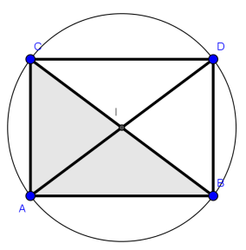  2) أ)-  - أ)- يمثل $\left[B\right]$ وتر المثلث ABC  ب) A تنتمي الى الدائرة لان IA = IB = IC  جـ) اذا كان مثلث قائما، فان وتره قطر للدائرة المحيطة بهذا المثلث .  معرفة 1 ص 154 :  خاصية 1 :  إذا كان المثلث قائما ، فإن وتره قطر للدائرة المحيطة به .  نتيجة :  إذا كان المثلث قائما ، فإن طول المتوسط المتعلق بوتر هذا المثلث ، يساوي نصف طول هذا الوتر .  تمرين 2 ص 158 :  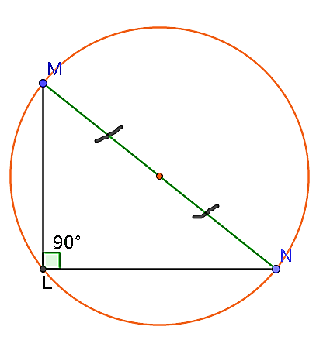  - حساب نصف القطر :  $$OL=\frac{MN}{2}=\frac{7.5}{2}=3.75$$ | ان يكون المتعلم قادرا معرفة واستعمال خاصية الدائرة المحيطة بمثلث قائم
  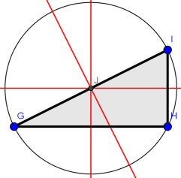 | 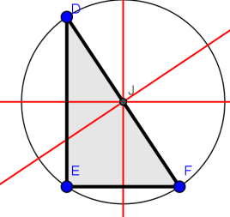 | 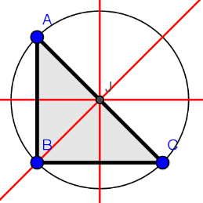
  جـ) نعلم ان :
  ID = IA = IC = IB
  اذن قطرا الرباعي متناصفان و متقايسان
  ومنة الرباعي ABCD مستطيل

المورد المعرفي: | الدائرة المحيطة بمثلث قائم -2-
الكفاءة المستهدفة: | معرفة واستعمال خاصية الدائرة المحيطة بمثلث قائم

المراحل |  | المدة | سيـــــــــــر الدرس |  | التقويم و مؤشرات الكفاءة
تهيئة  أنشطة  بناء و الموارد  تقويم الموارد المكتسبة |  | 5د  20 د  15 د  15 د | إستعد 5 ص 151  - مستطيل  نشاط (وضعية تعلمية)2 ص 152 :  معرفة 1 ص 154 :  خاصية 2 :  إذا كان أحد أضلاع مثلث قطرا للدائرة المحيطة به ، فإن المثلث قائم .  نتيجة :  إذا كان في مثلث طول المتوسط المتعلق بأحد الأضلاع مساويا لنصف طول هذا الضلع ، فإن هذا المثلث قائم .  تمرين 7 ص 158 :  لدينا في المثلث LMK  JK = JL = MJ = 2 cm و $MJ=\frac{KL}{2}$  و منه نستنتج أن : المثلث LMK قائم في L |  | ان يكون المتعلم قادر على استعمال خاصية المتوسط المتعلق بالوتر في مثلث قائم في براهين بسيطة
  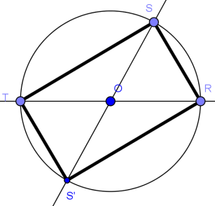 | - أ) الرباعي $RSTS^{'}$ مستطيل  لان: قطراه متقايسان  ب) المثلث RST مثلث قائم  جـ) اذا كان احد اضلاع مثلث قطرا للدائرة المحيطة به ،فان هذا المثلث قائم
 | المورد المعرفي: |  |  | خاصية فيثاغورس - المباشرة -
 | الكفاءة المستهدفة: |  |  | معرفة خاصية فيثاغورس واستعمالها

المراحل |  | المدة | سيـــــــــــر الدرس |  | التقويم و مؤشرات الكفاءة
تهيئة  أنشطة  بناء و الموارد  تقويم الموارد المكتسبة |  | 5د  25د  10 د  15 د | إستعد 1 ، 2 ، 3 ص 167  - أطول ضلع  - $3,7×3,7$  - 52  نشاط ( وضعية تعلمية ) مقترحة :  - في الحالتين التاليتين ، ارسم المثلث ABC القائم في A :  - AB = 3 cm و AC = 4 cm  - AB = 6 cm و AC = 8 cm  - في كل حالة احسب العددين ${AB}^{2}+{AC}^{2}$ و ${BC}^{2}$،ماذا تلاحظ ؟  معرفة 1 ص 169  إذا كان مثلث قائما ، فإن مربع طول وتره يُساوي مجموع مربعي طولي ضلعيه الأخرين .  ملاحظات :  - خاصية فيتاغورس لا تُطبق إلا في المثلثات القائمة  - تسمح خاصية فيتاغورس بحساب طول ضلع في مثلث قائم إذا علمنا طولي الضلعين الآخرين .  نتيجة :  إذا كان في المثلث ، مربع أطوال أضلاعه لا يساوي مجموع مربعي طولي الضلعين الآخرين فإن هذا المثلث غير قائم .  تمرين 3 ص 175 :  في المثلث ABC لدينا :  $$AB^{2}=AC^{2}+CB^{2} \\ AB^{2}=6^{2}+8^{2}=36+64=100 \\ AB=\sqrt{100}=10 cm$$  في المثلث HEF لدينا :  $$HF^{2}=FE^{2}+EH^{2} \\ HF^{2}=7,7^{2}+3,6^{2}=59,29+12,96=72,25 \\ HF=\sqrt{72,25}=8,5 cm$$ |  | ان يكون المتعلم قادرا على استعمال خاصية فيثاغورس مباشرة في الحساب والبرهان
 | المورد المعرفي: |  |  | خاصية فيثاغورس – العكسية -
 | الكفاءة المستهدفة: |  |  | معرفة خاصية فيثاغورس واستعمالها

المراحل | المدة | سيـــــــــــر الدرس | التقويم و مؤشرات الكفاءة
أنشطة  بناء و الموارد  تقويم الموارد المكتسبة | 25د  15د  20د | نشاط ( وضعية تعلمية ) مقترحة :  - في كل حالة من الحالات التالية احسب ${AB}^{2}+{AC}^{2}$ و${BC}^{2}$ .  - AB =8 cm و AC = 6 cm وBC =10 cm  - AB =4.5 cm و AC = 5.4 cm وBC =7.03 cm  - AB =2.4 cm و AC = 3.5 cm وBC =4.25 cm  - ارسم المثلث ABC في كل حالة ثم تأكد أنه قائم .  معرفة 1 ص 169  إذا كان في مثلث مربع طول أحد الأضلاع مساويا مجموع مربعي طولي الضلعين الأخرين فإن هذا المثلث قائم .  ملاحظة :  تسمح الخاصية العكسية لفيتاغورس بإثبات أن مثلثا عُلمت أطوال أضلاعه الثلاثة قائم .  تمرين 20 ص 175 :  نبرهن أن المستقيمين (EF) و (EB) متعامدين :  من المثلث ABD لدينا :  AD² = 15,21; AB² =64; BD² = 79,21  15,21 + 64 = 79,21  AD² +AB² = BD²  و عليه فالمثلث ABD قائم في A .  إذن: $\left(EB\right)⊥\left(AD\right)$  و من جهة أخرى لدينا من المعطيات (AD) // (EF)  و عليه فإن $\left(EB\right)⊥(EF)$ ( إذا كان مستقيم عمودي على أحد مستقيمين متوازيين فهو عمودي على الاخر ) | ان يكون المتعلم قادرا على استعمال خاصية فيثاغورس عكسية في الحساب والبرهان

المورد المعرفي: | بعد نقطة عن مستقيم
الكفاءة المستهدفة: | تعريف بعد نقطة عن مستقيم وتعينه

المراحل | المدة | سيـــــــــــر الدرس | التقويم و مؤشرات الكفاءة
تهيئة  أنشطة  بناء و الموارد  تقويم الموارد المكتسبة | 5د  30د  15 د  10د | إستعد 2 ص 129 :  - B تنتمي إلى [AC]  نشاط (وضعية تعلمية )5 ص 131-132 :  - ما قالته إيناس صحيح وما قاله يونس خاطئ  - باعتبار AHM مثلث قائم في H فان AM هو الوتر دائما فهو اطول الاضلاع ومنه AH هي اصغر مسافة بين A والمستقيم (d)  معرفة 5 ص 136 :  بعد نقطة عن مستقيم هو أصغر مسافة بين هذه النقطة و هذا المستقيم  تمرين 21 ص 144  - بعد النقطة A عن المستقيم (d) هو O  - بعد النقطة B عن المستقيم (d) هو [BG]  - بعد النقطة C عن المستقيم (d) هو O  - بعد النقطة D عن المستقيم (d) هو [DK]  - بعد النقطة E عن المستقيم (d)هو O | ان يكون المتعلم القادر على التعرف و تعيين بعد نقطة عن مستقيم

المورد المعرفي: | الأوضاع النسبية لدائرة ومستقيم
الكفاءة المستهدفة: | معرفة الأوضاع النسبية لدائرة ومستقيم

 | المراحل | المدة | سيـــــــــــر الدرس |  | التقويم و مؤشرات الكفاءة
 | تهيئة  أنشطة  بناء و الموارد  تقويم الموارد المكتسبة | 5د  25د  15د  15د | إستعد 6 ص 151  - Jk < JM  نشاط (وضعية تعلمية )3 ص 152-153:  معرفة 2 ص 156  (d)دائرة مراكزها O و نصف قطرها r ، ((∆ مستقيم .  OH بُعد النقطة O عن المستقيم (∆) : (H المسقط العمودي للنقطة  O على المستقيم (∆)).  تمرين 21 ص 160 :  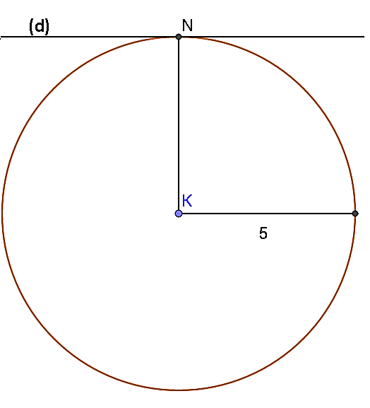  بعد النقطة K عن المستقيم (d) :  بعد النقطة K عن المستقيم (d) هو الطول KN و هو 5cm لأن (d) عمودي على (KN) في النقطة N. |  | ان يكون المتعلم القادر على معرفة الأوضاع النسبية لدائرة ومستقيم
  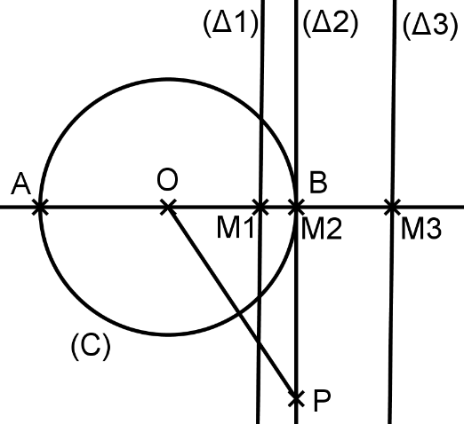 | - أ) نقطتي تقاطع  ب) نقطة تقطع واحدة  جـ) لا يوجد نقطة تقاطع  - OM2 هو بعد O عن ($∆$) اذن هي اصغر مسافة اذن OP سيكون اكبر من2 cm  ومنه M2 هي النقطة الوحيدة من ($∆$) التي تبعد عن O ب 2cm اذن ($∆$) و (C) يتقطعان في نقطة واحدة .
المورد المعرفي: |  |  |  | المماس لدائرة
الكفاءة المستهدفة: |  |  |  | انشاء المماس لدائرة في نقطة منها

المراحل | المدة | سيـــــــــــر الدرس | التقويم و مؤشرات الكفاءة
تهيئة  أنشطة  بناء و الموارد  تقويم الموارد المكتسبة | 5د  25د  15د  15د | إستعد 6 ص 129  6. (d) محور [AB]  نشاط (وضعية تعلمية ) 4 ص 153:  معرفة 2 ص 156 :  مماس لدائرة :  (d) دائرة مركزها O ، A نقطة من الدائرة (d) ، المماس للدائرة (d) في النقطة A هو المستقيم العمودي على المستقيم (OA) في النقطة A.  خاصية :  المماس لدائرة في نقطة A يقطع هذه الدائرة في نقطة وحيدة هي A نفسها .  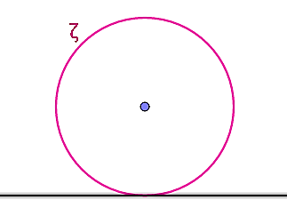  تمرين 22 ص 160 :  تحديد نقط تقاطع المستقيم و الدائرة :  يتقاطع المستقيم (d) و الدائرة في نقطة واحدة لأن المستقيم (d) يحقق شروط المماس لهذه الدائرة في هذه النقطة .  . | ان يكون المتعلم القادر على انشاء المماس لدائرة في نقطة منه
  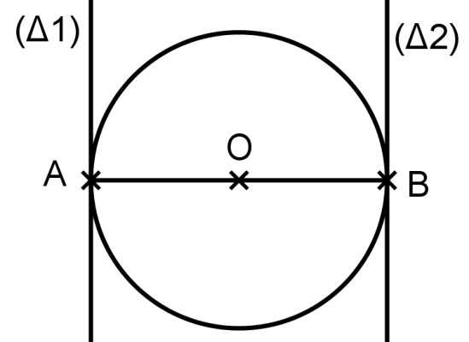 | استعمال الكوس والمسطرة:  3) المماسين متوازيين  التبرير :  لانهما عموديان على نفس المستقيم (AB)  استعمال المدور والمسطرة:  الخواص التي استند اليها هي خاصية محور قطعة مستقيم ،والتناظر المركزي

المورد المعرفي: | جيب تمام زاوية حادة
الكفاءة المستهدفة: | التعرف على جيب تمام زاوية حادة في مثلث قائم

المراحل | المدة | سيـــــــــــر الدرس | التقويم و مؤشرات الكفاءة
تهيئة  أنشطة  بناء و الموارد  تقويم الموارد المكتسبة | 5د  25د  15د | إستعد ص 167  8. $\hat{C}=90°-37°$ و $\hat{B } و \hat{C}$ زاويتان متتامتان  تذكير :زاويتان متتامتان هما الزاويتان مجموع قياسهما يساوي 90°  زاويتان متكاملتان هما الزاويتان مجموع قياسهما يساوي 180°  نشاط (وضعية تعلمية ) 4 ص 169:  - $\frac{BA}{BM}=\frac{BC}{BN}$ النسبة متساوية حسب تناسبية الاطوال لان $\left(AC\right)//\left(MN\right)$  - من النسبة الاولى نجد $BA×BN=BM×BC$ ومنه $\frac{BA}{BC}=\frac{BM}{BN}$  معرفة 3 ص 172  ABC مثلث قائم في A. نقول إن :  - القطعة المستقيمة [BC] هي الوتر  - [AB] هو الضلع المجاور للزاوية $\hat{B}$  - [AC] هو الضلع المجاور للزاوية $\hat{C}$  جيب تمام زاوية حادة في مثلث قائم يساوي حاصل قسمة طول الضلع المجاور لهذه الزاوية على طول الوتر .  تمرين 24 ص 176  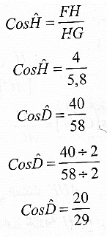  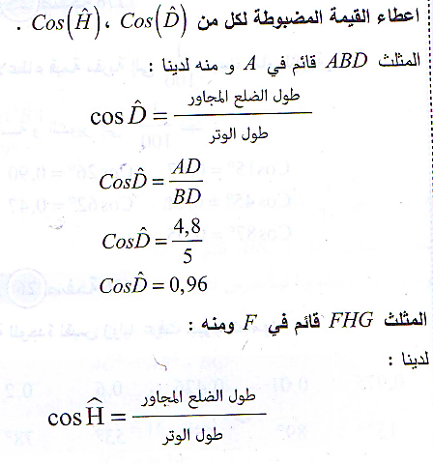 | ان يكون المتعلم قادر على التعرف على جيب تمام زاوية حادة في مثلث قائم
  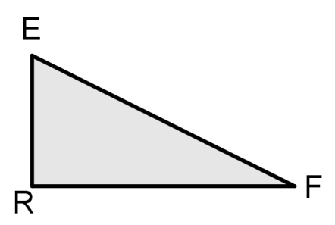 | 1) الشكل  2) الزاويتان الحادتان في المثلث هما $\hat{E}و\hat{ F}$  3) الزاوية$\hat{REF}$  الوتر هو : $\left[EF\right]$  مجاور الزاوية هو : $\left[ER\right]$  4) مجاور الزاوية $\hat{R}$ هو$\left[RF\right]$  $\frac{35°للزاوية المجاور الضلع طول}{الوتر طول}$ = 0.819………..  كل النتائج متساوية عند كل التلاميذ رغم اختلاف الطوال
  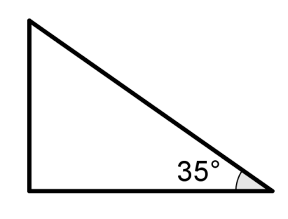

المورد المعرفي: | جيب تمام زاوية حادة – 2-
الكفاءة المستهدفة: | تعيين القيمة المقربة او القيمة المضبوطة لجيب تمام زاوية حادة

المراحل | المدة | سيـــــــــــر الدرس | التقويم و مؤشرات الكفاءة
تمهيد  أنشطة  بناء و الموارد  تقويم الموارد المكتسبة | 5د  25د  15د | إستعد 9 ص 167  9. 0 < α < 90  نشاط (وضعية تعلمية ) 5 ص 169:  - $\cos{43°=0.7}$  - $\cos{30°=0.8}$  - $\cos{15°}=0.9$  - $\cos{77°}=0.2$  نشاط (وضعية تعلمية ) 6 ص 169:  - $53.1°$  - $60°$  - $87.3°$  - $89.9°$  معرفة 3 ص 172  يمكن إستعمال الآلة الحاسبة العلمية لحساب :  - القيمة المضبوطة أو قيمة مقربة لجيب تمام زاوية عُلم قيسها بإستعمال اللمسة $cos$  - القيمة المضبوطة أو قيمة مقربة لزاوية عُلم جيب تمامها بإستعمال اللمسة $cos^{-1}$  ملاحظة :  يجب التأكد أولا من الوضع : MODE Degrés  لإستعمال اللمسة $cos^{-1}$ نضغط على : inv. cos أو shift cos أو 2nd cos تبعا لنوع الآلة الحاسبة .  تمرين 25 ، 26 ص 176  25 / -  إستعمال الحاسبة لإعطاء قيمة مقربة إلى 0.01 لجيب تمام الزاوية :  26 / -  إعطاء قيمة مقربة للوحدة لقيس زوايا عرفت جيب تمامها : | ان يكون المتعلم قادر على تعيين القيمة المقربة او القيمة المضبوطة لجب تمام زاوية حادة
  Cos26° = 0,90 | Cos15° = 0,97
  Cos62° = 0,47 | Cos45° = 0,71
  Cos87° = 0,05
  جيب تمام لزاوية | 0,2 | 0,6 | 0,426 | 0,01 | 0,975
  قيسها | 78° | 53° | 65° | 89° | 13°

المورد المعرفي: | حساب الاطوال بتوظيف جيب تمام زاوية
الكفاءة المستهدفة: | حساب الاطوال بتوظيف جيب تمام زاوية

المراحل | المدة | سيـــــــــــر الدرس | التقويـــــــــــم
تمهيد  أنشطة  بناء و الموارد  تقويم الموارد المكتسبة | 5د  25د  15د  15د | إستعد 10 ، 11 ص 167  10. $x=6×5$  11. $x=4÷7$  نشاط (دوري الآن ) ص 173:  - حساب IF :  $$IF=\frac{FG}{\cos{45°}}=\frac{5.4}{0.7}≈7.71 cm$$  - حساب CB :  $$CB=AB×\cos{35°=10×0.81=8.1 cm}$$  معرفة مقترحة :  تمرين 29 ص 176  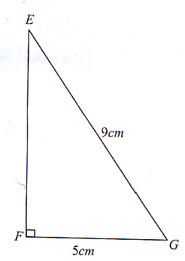  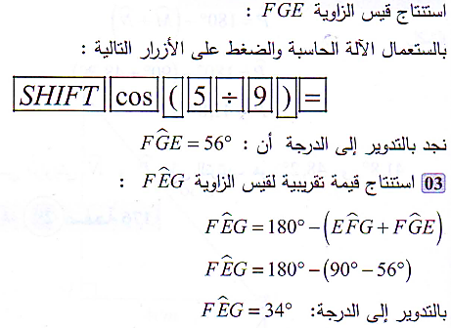  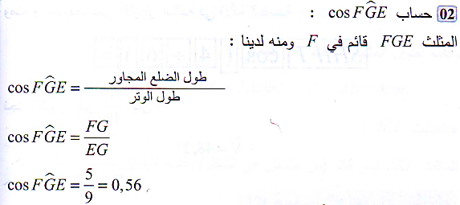 | ان يكون المتعلم قادر على حساب الاطوال بتوظيف جيب تمام زاوية
  ABCمثلث قائم في A  $$\cos{\hat{ACB}}=\frac{AC}{BC}$$  $$BC=\frac{AC}{\cos{\hat{ACB}}}$$  $$AC=BC×\cos{\hat{ACB}}$$ | 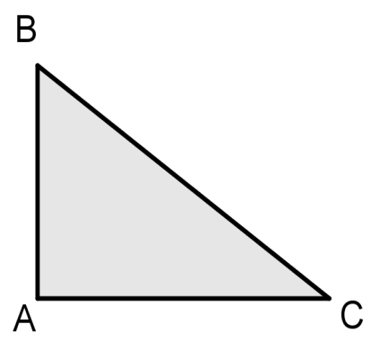

المستوى: الثالثة متوسط | المقطع التعليمي 12 : الإنسحـــاب | 2017/2018
تحضير و إعداد :  الأستاذ : ش .قبايلي | المكتسبات القبلية :  - الإستعمال السليم للأدوات الهندسية .  - مفهوم التوازي .  - خواص متوازي الأضلاع و توظيفها .  - التناظر المركزي و خواصه و توظيفها .  الكفاءة الختامية :  - يعين إنسحابا إنطلاقا من متوازي أضلاع .  - ينشئ صورة نقطة و قطعة مستقيم و نصف مستقيم  و مستقيم و دائرة بإنسحاب .  - يعرف خواص الإنسحاب و يوظفها . | إضغط هنا + CTRL ، لكل جديد

الـمــوارد:

- تعريف الإنسحاب إنطلاقا من متوازي الأضلاع
- إنشاء صورة نقطة و قطعة مستقيم و نصف مستقيم و مستقيم و دائرة بإنسحاب .
- معرفة خواص الإنسحاب و توظيفها

وثائق التحضير | الوسائل البيداغوجية | نقد ذاتي
- الكتاب المدرسي  - المنهاج  - الوثيقة المرافقة | - السبورة  - الأدوات الهندسية | إضغط هنا + CTRL ، لكل جديد

المورد المعرفي: | تعريف الانسحاب انطلاقا من متوازي الاضلاع
الكفاءة المستهدفة: | يعين إنسحابا إنطلاقا من متوازي أضلاع

المراحل | المدة | سيـــــــــــر الدرس | التقويم و مؤشرات الكفاءة
تهيئة  أنشطة  بناء الموارد  تقويم الموارد المكتسبة | 5د  25د  15د  15د | أستعد 1 ص 183 :  - عدد متوازيات الأضلاع هي 9  نشاط (وضعية تعلمية)1 ص 184 :  معرفة 1 ص 186 :  صورة شكل هندسي بإنسحاب معناه إزاحته على إمتداد مستقيم بطول معين و في إتجاه معين .  ملاحظة :  الخواص الهندسية ، الطول ، المنحى و الاتجاه تمثل بثنائية نقطية (A ; B )  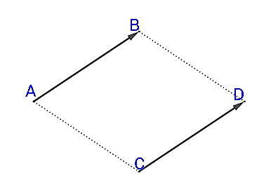  خاصية 1 :  إذا كان الانسحاب الذي يحول A إلى B  و يحول كذلك C إلى D فإن الرباعي ABDC متوازي الأضلاع .  تمرين 1 ص 190 :  - خطأ  - صحيح  - صحيح | ماهي خواص متوازي الأضلاع وكيف ننشئه ؟  أن يستعمل المرصوفة في رسم متوازي الأضلاع .
  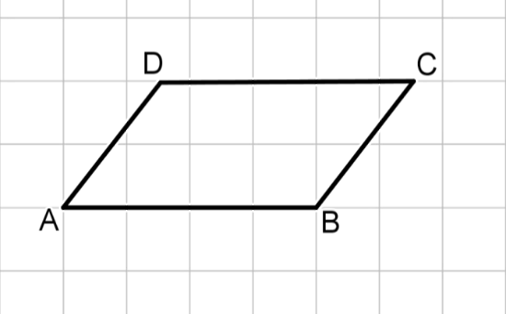 | 2) المستقيمات المتوازية :  $$\left(AB\right)//\left(DC\right)$$  $$\left(AD\right)//\left(BC\right)$$  3) القطع المتساوية :  $$AB=DC$$  $$AD=BC$$

المورد المعرفي: | انشاء صور بعض الاشكال : النقطة -1-
الكفاءة المستهدفة: | إنشاء صورة نقطة و قطعة مستقيم و نصف مستقيم و مستقيم و دائرة بإنسحاب

المراحل |  | المدة | سيـــــــــــر الدرس |  | التقويم و مؤشرات الكفاءة
تهيئة  أنشطة  بناء و الموارد  تقويم الموارد المكتسبة |  | 5د  20 د  15 د  15 د | حل تمهيد مقترح  الإنسحاب معناه إزاحة شكل هندسي على إمتداد مستقيم بمسافة معينة و في إتجاه معين .  نشاط (وضعية تعلمية)2 ص 184 :  - Eصورة النقطة F بالانسحاب الذي يحول A الى B  - C هي صورة النقطة Dبالانسحاب الذي يحول EالىF  - A هي صورة النقطةF بالانسحاب الذي يحولD الى C  - Dهي صورة النقطةC بالانسحاب الذي يحول Bالى E  - F هي صورة النقطة E بالانسحاب الذي يحول D الى E  - D هي صورة النقطة Fبالانسحاب الذي يحولA الى C  - C هي صورة النقطة B بالانسحاب الذي يحولF الى E  معرفة 2 ص 186 :  A و B نقطتان و M نقطة كيفية من المستوي.  النقطة M’ صورة النقطة M بالإنسحاب الذي يحول A إلى B .  نميز حالتين :  - النقط A ، B و M ليست على إستقامية ، معناه أن الرباعي ABM’M متوازي الأضلاع .  - النقط A ، B و M في إستقامية معناه النقطة M’ من المستقيم (AB)  و القطعتين [AB] و [MM’] لهما نفس الطول و نفس المنحى و لنصفي المستقيمين [AB) و [MM’) نفس الإتجاه .  تمرين 9 ص 191 : |  | ما هو الإنسحاب ؟  أن يتعرف على صورة نقطة بإنسحاب  توظيف خصائص متوازي الاضلاع في ملأ الفراغات  كيف ننشئ صورة نقطة بواسطة الإنسحاب الذي يحولA إلىB؟
  طبيعة الرباعي ABMK :  - الرباعي متوازي الأضلاع لأن M،K صورتي B ، A بالإنسحاب الذي يحول C إلى A .  - AB=AK و $\hat{BAK}$ زاوية قائمة  إذن الرباعي ABMK مربع . | 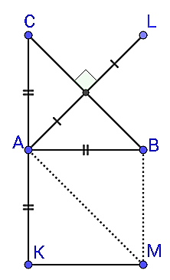
 | المورد المعرفي: |  |  | انشاء صور بعض الاشكال : النقطة و القطعة و المستقيم -2-
 | الكفاءة المستهدفة: |  |  | إنشاء صورة نقطة و قطعة مستقيم و نصف مستقيم و مستقيم و دائرة بإنسحاب

المراحل |  | المدة | سيـــــــــــر الدرس |  | التقويم و مؤشرات الكفاءة
تهيئة  أنشطة  بناء و الموارد  تقويم الموارد المكتسبة |  | 5د  25د  10 د  15 د | تمهيد مقترح :  A، B ، C ، نقط كيفية ، أنشئ B’ ، C’صورة B وC بالإنسحاب الذي يحول A إلى B.  نشاط ( وضعية تعلمية ) 5 ص 185  معرفة 2 ص 186  صورة قطعة مستقيم بالإنسحاب الذي يحول A إلى B هي قطعة مستقيم توازيها و تقايسها .  صورة مستقيم بالإنسحاب الذي يحول A إلى B هو مستقيم يوازيه .  ملاحظة : عندما يكون المستقيم (CD) يوازي المستقيم (AB) فإن صورة المستقيم (CD) هو نفسه .  تمرين 3 ص 190 : |  | ما هي صورة النقطة B بواسطة الإنسحاب الذي يحول A إلى B ؟  ما هي صورة قطعة مستقيم و مستقيم بواسطة إنسحاب؟  أن يستعمل متوازي الأضلاع في الرسم و إستعمال المرصوفة المرفقة
  2) نلاحظ ان النقط: C',M',D' على إستقامة واحدة .  3) اكمل الفراغات :  القطعة المستقيمة$\left[C'D'\right]$ تقايس القطعة المستقيمة$\left[CD\right]$  المستقيم$\left(C'D'\right)$ يوازي المستقيم$\left(CD\right)$ | 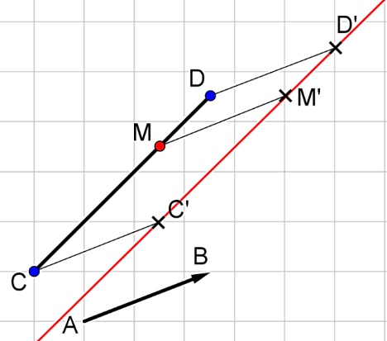
  - بالإنسحاب الذي يحول A إلى D صورة المستقيم (AB) هو المستقيم (DC) .  - صورة المثلث OAB بهذا الإنسحاب هو المثلث DCK لأن D صورة A ، C صورة A ، K صورة O بهذا الإنسحاب . | 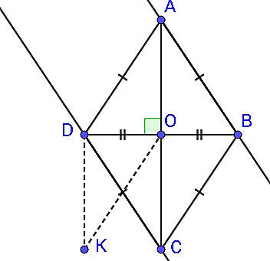
 | المورد المعرفي: |  |  | انشاء صور بعض الاشكال : نصف مستقيم و الدائرة -3-
 | الكفاءة المستهدفة: |  |  | إنشاء صورة نقطة و قطعة مستقيم و نصف مستقيم و مستقيم و دائرة بإنسحاب

المراحل | المدة | سيـــــــــــر الدرس | التقويم و مؤشرات الكفاءة
تهيئة  أنشطة  بناء و الموارد  تقويم الموارد المكتسبة | 25د  15د  20د | تمهيد مقترح  أنشئ القطعة [A’B’] صورة القطعة [AB] بالإنسحاب الذي يحول C إلى D .  نشاط ( وضعية تعلمية ) مقترح  معرفة ص 188  صورة نصف مستقيم : بالإنسحاب الذي يحول A إلى B هو نصف مستقيم يوازيه و في نفس الإتجاه .  صورة الدائرة مركزها O و نصف قطرها r بالإنسحاب الذي يحول A إلى B هي دائرة مركزها O’ و نصف قطرها r حيث O’ هي صورة O بهذا الإنسحاب  تمرين 7 ص 190 : | أن يتعرف على صورة نصف مستقيم ، الدائرة بالإنسحاب  ما هي صورة نصف مستقيم بواسطة إنسحاب؟  ما هي صورة دائرة بواسطة الإنسحاب ؟
  - أنقل الشكل المقابل على ورقة بيضاء  - M نقطة كيفية من الدائرة (C)  أنشئ النقطتين O’ و M’ صورتي O  و M على الترتيب بالإنسحاب الذي يحول A إلى B  - ماهي طبيعة الرباعي OMM’O’ ؟  - ماهو الطول O’M’ ؟  - ماهي صورة الدائرة (C) بالإنسحاب الذي يحول A إلى B ؟  - ماهو موقع M’ بالنسبة (C’) ؟ | 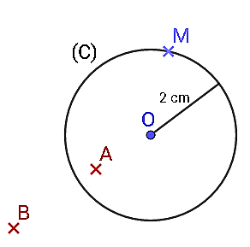
  تحديد صورة الدائرة (C) :  صورة الدائرة (C) بالإنسحاب الذي يحول A على O هي الدائرة (C’) التي مركزها O’ و نصف قطرها O’B’  نبين (OB’) و (O’B) متعامدان :  OBB’O’ متوازي أضلاع لأن النقطة O’ صورة النقطة O بالإنسحاب الذي يحول A إلى O و النقطة B’ صورة B بنفس الإنسحاب.  و كذلك OB= OO’ ( طولي نصفي قطر لنفس الدائرة )  وعليه : فالرباعي OBB’O’ معين إذن قطراه متعامدان معناه : $\left(O’B\right)⊥\left( OB^{'}\right)$ | 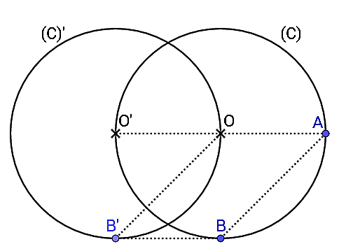

المورد المعرفي: | خواص الانسحاب
الكفاءة المستهدفة: | التعرف على خواص الانسحاب وتوظيفها

المراحل | المدة | سيـــــــــــر الدرس | التقويم و مؤشرات الكفاءة
تهيئة  أنشطة  بناء و الموارد  تقويم الموارد المكتسبة | 5د  20د  15 د  10د | تمهيد مقترح :  نشاط (وضعية تعلمية ) مقترح :  ABC مثلث قائم في A حيث : AB = 3cm و AC = 4 cm و I منتصف [BC]  - أرسم الشكل  - أنشئ B’ و C’ صورتي B و C على الترتيب بالإنسحاب الذي يحول A  إلى I .  - ماهي صورة المثلث ABC بالإنسحاب الذي يحول A إلى I ؟  - ماهي طبيعة المثلث IB’C’ ؟  - قارن بين مساحتي المثلثين ABC و IB’C’ .  - أكمل مايلي :  الإنسحاب يحافظ على ..... و ..... و ..... و .......  معرفة ص 188 :  خواص : الإنسحاب يحافظ على :  تمرين 10 ص 191 | ما هي صورة كل من  ( نقطة ، قطعة مستقيم ، مستقيم ، نصف مستقيم ، دائرة ) بواسطة إنسحاب الذي يحوّل النقطة A إلىB؟  هل الإنسحاب يحفظ الأشكال؟  ماذا نقول عن الشكل وصورته بواسطة الإنسحاب ؟
  - المسافات | - استقامية نقط
  - قيس الزوايا | - المساحات
  طبيعة الرباعي ABNE  - M منتصف [AN]  - M منتصف [EB]  - $(MB)⊥(AM)$ ( المثلث ABM قائم في M لأن أحد أضلاعه قطر الدائرة المحيطة به )  و عليه فقطرا الرباعي ABNE متناصفان و متعامدان فهو معين . | 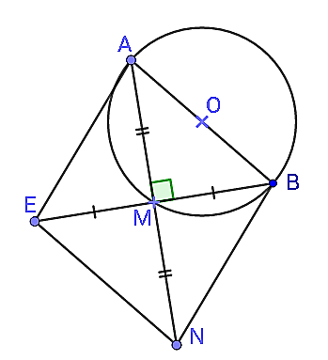

المستوى: الثالثة متوسط | المقطع التعليمي 13 : الهرم و مخروط الدوران | 2017/2018
تحضير و إعداد :  الأستاذ : ش .قبايلي | المكتسبات القبلية :  - الإستعمال السليم للمصطلحات : حرف ، رأس ، وجه ، قاعدة ـ سطح جانبي ....  - وصف و إنجاز تصميم لكل موشور قائم و أسطوانة الدوران  - صنع كل من موشور قائم و أسطوانة الدوران  - حساب المساحة الجانبية لكل من موشور قائم و أسطوانة الدوران  - حساب حجم كل من موشور قائم و أسطوانة الدوران .  الكفاءة الختامية :  - يصنف هرما و يصف مخروط الدوران  - ينجز تصميما لهرم و ينجز تصميما لمخروط الدوران  - يصنع هرما و يصنع مخروط الدوران  - يحسب المساحة الجانبية لهرم و يحسب حجم هرم  - يحسب المساحة الجانبية لمخروط الدوران و يحسب حجم مخروط دوران . | إضغط هنا + CTRL ، لكل جديد

الـمــوارد:

- وصف و تمثيل الهرم
- وصف و تمثيل مخروط الدوران
- حساب حجم كل من الهرم و مخروط الدوران

وثائق التحضير | الوسائل البيداغوجية | نقد ذاتي
- الكتاب المدرسي  - المنهاج  - الوثيقة المرافقة | - السبورة  - الأدوات الهندسية | إضغط هنا + CTRL ، لكل جديد

المورد المعرفي: | وصف و تمثيل الهرم
الكفاءة المستهدفة: | وصف و تمثيل الهرم وفق المنظور متساوي القياس

المراحل | المدة | سيـــــــــــر الدرس | التقويم و مؤشرات الكفاءة
تهيئة  أنشطة  بناء الموارد  تقويم الموارد المكتسبة | 5د  25د  15د  15د | تذكير  نشاط (وضعية تعلمية)1 ص 200 :  معرفة 1 ص 202 :  الهرم هو مجسم في الفضاء حيث :  - أحد أوجهه هو مضلع و يسمى القاعدة  - الأوجه الأخرى هي مثلثات لها رأس مشترك يسمى : رأس الهرم ، و تسمى هذه الأوجه بالأوجه الجانبية .  ملاحظات :  - إرتفاع الهرم : هو الضلع الذي يعامد القاعدة  - إذا كانت القاعدة مضلعا منتظما فيسمى الهرم بـ : هرم منتظم  - الأوجه الجانبية لهرم منتظم هي مثلثات متقايسة ، و كل منها متساوي الساقين  - إرتفاع الهرم المنتظم يشمل مركز القاعدة  نمثل هرما بإستعمال التمثيل بالمنظور المتساوي القياس ، مع مراعاة قواعد هذا التمثيل ( الخطوط غير المرئية تمثل بخطوط متقطعة ، حفظ التوازي و الاستقامية و المنتصفات ... )  تمرين 3 ، 4 ص 206 :  3 – إتمام الجدول :  4- | ما معنى حرف ، وجه ، رأس ، قاعدة ، سطح جانبي ؟  ما هي القواعد المتبعة في التمثيل بالمنظور المتساوي القياس؟  ما هو الهرم المنتظم و ما الفرق بين الهرم و الهرم المنتظم؟
  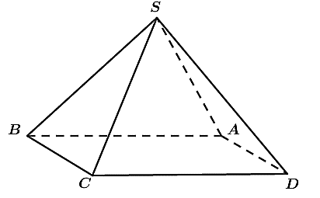 | عناصر أخرى للهرم ABCDS  - القاعدة : ABCD  - الأحرف : [SB] ; [SC] ; [SD] ; [SA] ...  - الأوجه الجانبية :  SBC ; SCD ; SDA ; SBA
  هرم قاعدته مضع كيفي  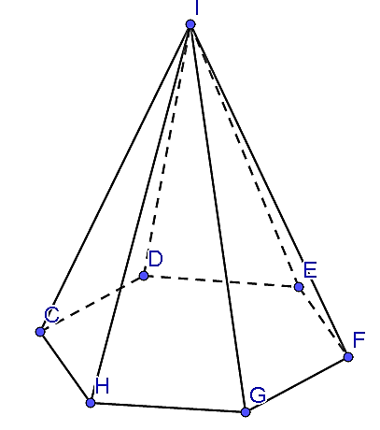 | هرم قاعدته مثلث  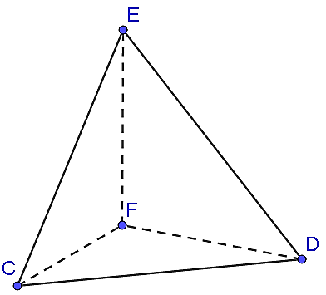
  الهرم | 1 | 2 | 3 | 4
  تسميته | IJKL | VRSTU | QOPMN | GABCDEF
  قاعدته | IJL | RSTU | MNOP | ABCDEF
  قمته | K | V | Q | G
  شكل قاعدته | مثلث | رباعي | رباعي | سداسي
  عدد أوجه الجانبية | 3 | 4 | 4 | 6
  عدد أحرف | 6 | 8 | 8 | 12
  عدد أوجه الهرم هو : 4 أوجه  عدد أحرف هذا الهرم هي : 8 أحرف | 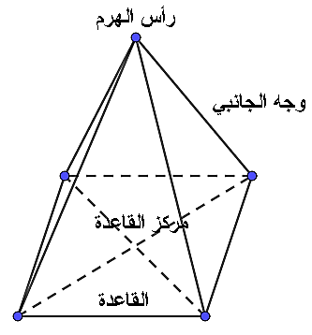

المورد المعرفي: | وصف و تمثيل مخروط الدوران
الكفاءة المستهدفة: | وصف و تمثيل مخروط الدوران مثلث قائم حول أحد ضلعيه القائمين دورة كاملة

المراحل | المدة | سيـــــــــــر الدرس | التقويم و مؤشرات الكفاءة
تهيئة  أنشطة  بناء و الموارد  تقويم الموارد المكتسبة | 5د  20 د  15 د  15 د | أستعد 1 ص 199 :  1. الإجابة الثانية  نشاط (وضعية تعلمية)3 ص 201 :  - طبيعة الشكل الذي ترسمه النقطة M هي الدائرة  نعم ، توجد مجسمات دورانية أخرى و لحصول على هذه المجسمات نستبدل المثلث OSM بـ : مستطيل (اسطوانة) ، نصف دائرة (كرة) ، شبه منحرف ( مخ . ناقص)  معرفة 2 ص 204 :  مخروط الدوران هو المجسم المولد بدوران مثلث قائم حول أحد ضلعيه القائمين .  مخروط الدوراني يحتوي على :  - رأس هو النقطة S  - قاعدة هي القرص الذي مركزه O و نصف قطره [OA]  - القطعة [SO] هي إرتفاع المخروط  - كل قطعة [SA] حيث A نقطة من الدائرة هي مولد السطح الجانبي للمخروط  يتكون تصميم مخروط الدوران من قرص يمثل قاعدته و من قطاع قرص يمثل سطحه الجانبي .  تمرين 17 ص 207 :  - المجسم هو عبارة عن مخروط دوران  - الشكل الهندسي لقاعدته قرص  - لا يتكون سطحه الجانبي من مضلعات  - إرتفاع هو [SO] أي نقطة تلاقي الإرتفاع مع القاعدة هي النقطة O  - القطعة [SL] تسمى المولد و نعم SM=SL  - الضلع [OM] يمثل نصف قطر القاعدة | ـ ماهو المخروط ومما يتكون ؟
  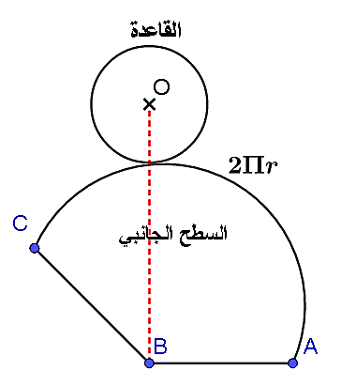 | 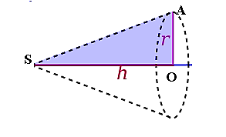

المورد المعرفي: | حجم الهرم
الكفاءة المستهدفة: | مقاربة دستور حساب حجم الهرم

المراحل | المدة | سيـــــــــــر الدرس | التقويم و مؤشرات الكفاءة
تهيئة  أنشطة  بناء و الموارد  تقويم الموارد المكتسبة | 5د  25د  10 د  15 د | استعد 4 ص 199  4- الإجابة الثالثة  حجم الموشور القائم = مساحة قاعدته × ارتفاعه  نشاط ( وضعية تعلمية ) 2 ص 200  - أ- قاعدة و رأس كل هرم  - القاعدة : HEFG ، الرأس : B  - القاعدة : ADHE ، الرأس : B  - القاعدة : DCGH ، الرأس : B  ب- نعم ، أوجه الأهرامات قابلة للتطابق مثنى مثنى لأن : لكل هرم نفس الإرتفاع (طول الحرف متقايس فيما بينها و لها نفس الرأس B ) داخل المكعب ABCDEFGH  - أ - حساب حجم المكعب ABCDEFGH  $$V=a^{3}=6^{3}=216 cm^{3}$$  ب – إستنتاج : بمأن ثلاثة الأهرام ممثلة داخل نفس المكعب إذا نستنج أن حجم كل هرم هو : $V=\frac{a^{3}}{3}=\frac{6^{3}}{3}=\frac{216}{3}=72 cm^{3}$  - أ- مساحة قاعدة كل هرم : $A=a×a=6^{2}=36 cm^{2}$  ارتفاع كل هرم هو : 6 cm  ب – لحساب حجم الهرم نستخدم الدستور ( العلاقة ) الآتي :  $$V=\frac{القاعدة مساحة×الإرتفاع }{3}=\frac{36×6}{3}=72 cm^{3}$$  معرفة ص 202  حجم الهرم يساوي ثلث جداء مساحة قاعدة و ارتفاع هذا الهرم .  إذا رمزنا بـ A إلى مساحة القاعدة و إلى الإرتفاع بـ h و إلى الحجم بـ V فإن :  $$v=\frac{A×h}{3}$$  تمرين 11 ص 207 :  11- إتمام الجدول | ما هو القانون الذي يمكننا من حساب حجم الموشور القائم؟  ماذا نستعمل لمعرفة الإرتفاع ؟
  الهرم | 1 | 2 | 3
  مساحة القاعدة | 15cm² | 5 dm² | $$\frac{1200×3}{45}=80mm^{2}$$
  الإرتفاع | 10cm | $$\frac{8×3}{5}=4,8 dm$$ | 45mm
  الحجم | $$\frac{15×10}{3}=5cm^{3}$$ | 8dm³ | 12mm³

المورد المعرفي: | حجم مخروط دوران
الكفاءة المستهدفة: | مقاربة دستور حساب حجم مخروط الدوران

المراحل | المدة | سيـــــــــــر الدرس | التقويم و مؤشرات الكفاءة
تهيئة  أنشطة  بناء و الموارد  تقويم الموارد المكتسبة | 5د  25د  15د  20د | استعد 5 ص 199  5- الإجابة الثالثة  حجم اسطوانة دوران = مساحة القاعدة ( $r^{2}π$ ) × الإرتفاع  نشاط ( وضعية تعلمية ) 4 ص 201  - بزيادة عدد رؤوس قاعدة الهرم ، المجسم يؤول إلى مخروط الدوران  - إقتراح دستور :  $$v=\frac{قرص مساحة×الإرتفاع}{3}=\frac{πr^{2}×h}{3}$$  معرفة ص 204  حجم مخروط الدوران يساوي ثلث جداء مساحة قاعدة و ارتفاع هذا المخروط  إذا رمزنا إلى نصف قطر القاعدة بـ r و إلى الإرتفاع بـ h و إلى حجم بـ v فإن :  $$v=\frac{ π×r^{2}×h}{3}$$  تمرين 28 ص 208 | ما هو القانون الذي يمكننا من حساب الحجم اسطوانة دوران ؟  كيف نحسب مساحة قرص ؟
  مخروط الدوران | 1 | 2 | 3
  نصف قطر القاعدة | 6cm | 2,5 dm | $$\sqrt{\frac{π×3×300}{36×π}} \\ =5mm$$
  الإرتفاع | 9cm | $$\frac{58,6×3}{π×2,5^{2}}=8,95 dm$$ | 36mm
  الحجم | $$\frac{π×6^{2}×9}{3} \\ =108 π cm^{3}$$ | 58,6dm³ | 300π mm³

